HDHCMS V2.5安装配置说明
系统下载后，请先运行后台地址，完善配置资料才可以正常运行
首次运行地址：http://绑定域名/admin

一、认识HDHCMS
HDHCMS系统是由何冬华通过多年的经验开发的一款PC网站+手机网站+微信接入的三合一建站系统，开发脚本为ASP.Net(C#)，也是目前在三合一网站建设（PC网站、手机网站、微信营销平台）方面比较完善的产品之一。
新版HDHCMS2.0支持后台客户关系管理功能。
HDHCMS志在帮助那些不懂程序拥有前端开发能力的个人或企业通过简单的配置后，能快速搭建拥有强大功能的三合一网站。通过用户在平台上的配置可以灵活开发出微餐饮、微医疗、微娱 乐、微休闲、微酒店、微汽车等适合各大行业需求的网站系统。
HDHCMS结合多年网站的建设经验，打破PC+手机+微信公众号的三合一网站原有的呆板的管理模式，以更灵活的WEB建站方式来定位微平台的建设，为了满足各行业用户的需求，我们目前分别开发了：单页、新闻、产品、图文、留言、表单、招聘、视频、捐款、捐物、投票、信箱、下载、案例、活动、证书等十几大内置模块，用户完全可以根据自己的需求自由组全，轻松配置出符合本行业需求的PC+手机+微信公众号的三合一网站平台。
现在互联网行业竞争激烈，时代慢慢在改变，互联网营销渐渐衍生出了移动端营销和社交圈营销，并且发展快速，多数中小企业还仅仅只有PC站，还并没有意识到现在互联网市场往移动端的发展改革，建手机、微信网站才是与市场竞争对抗的必要手段。
既然网站对企业网络营销有着不可替代的作用，那么企业怎么才能花最少的钱，快速拥有电脑、手机、微信都有的网站呢？据笔 者调查，建设一个普通的PC展示网站的价格最少需要3000元，而一个带商城功能的pc网站估计就要三万元，更别提加上制作手机站、微站的费用了！传统建站所需的费用使中小企业难以承受，只有HDHCMS才既低价！又强大！
HDHCMS是专门为中小企业打造的企业网站建站系统，只要懂前端或有前端开发人员！就能轻松建好电脑站、手机站、微站三站合一，什么H5、什么响应式都不在话下，一体化操作的网站！覆盖移动互联网、社交网络以及PC端所有客户群，并且支持商城在线支付，各种支付软件和网银统统都能使用！助企业全面轻松掌控互联网营销！
HDHCMS实行程序与前端分离，用户可以独立管理自己的模板，移植方便。在写模板页面时可以通过系统自带的“标签”来轻松调用各频道的内容。HDHCMS的后台还集成了搜索引擎优化服务，企业网站无需费时、费力做优化就能轻松被收录！

一、用户使用协议
感谢您选择HDH网站管理系统（以下简称HDHCMS）， 本系统是集“PC+手机+微信”三合一网站建设于一体的营销型网站管理系统。
您一旦开始确认本协议并安装、使用、修改或分发本软件（或任何基于本软件的衍生著作），则表示您已经完全接受本许可协议的所有的条件和条款。如果您有任何违反本许可协议的行为，威信谷软件工作室有权追究您的相关法律及经济责任。
“个人非商业用途”定义：指个人在非团体机构中使用本“软件”并用于非商业目的。
“商业用途”定义：指个人用于任何商业目的或者团体机构（例如公司、政府、学校、军队、社会团体等各类组织）出于任何目的使用本“软件”，任何目的包括（商业目的或非盈利目的）。
- 未获商业授权之前，不得将本软件用于商业用途，不得用于任何非个人所有的项目之中，例如属于企业、政府单位所有的网站。
- 未获商业授权之前，不得以任何形式提供与本软件相关的收费服务，包括但不限于以下行为：为用户提供本软件的相关咨询或培训服务并收取一定费用；用本软件为他人建站并收取一定费用；用本软件提供SaaS（软件做为服务）服务。
- 未经授权用于商业用途者，我们将有权要求网站方停止使用并追究网站方及制作方的法律责任。
- 禁止任何以获利为目的的分发本软件的行为。
- 禁止在本软件的整体或任何部分基础上以发展任何派生版本、修改版本或第三方版本用于重新分发。
官方网站1：http://www.hdhcms.com (新增)

二、安装环境要求
开发工具：Microsoft Visual Studio 2008
操作系统：Windows Server 2008(推荐) 、Windows Server 2003(推荐)
数据库： Sql Server 2000及以上
Web服务器：IIS 6.0及以上版本(推荐IIS7.0，应用池为集成模式)
环境要求：.NET Framework 4.0及以上

三、安装布置流程
1、下载HDHCMS.RAR的压缩包后解压；
2、在服务器上根据需要新建空白数据库，并设置好访问此数据库的用户名与密码。
3、找到网站目录的目录下的“HdhApp.config”文件，将下面的信息根据第2步建立的数据库及用户名与密码填写您正确的数据库访问IP、数据库名、访问用户及访问密码信息。
<!--数据库访问用户名-->
<add key="HdhConUser" value="这里填写你访问数据库的用户名"/>
<!--数据库访问密码 根据需要及时修改-->
<add key="HdhConPassword" value="这里填写你访问数据的密码"/>
<!--数据库名 根据需要及时修改-->
<add key="HdhConDatabase" value="这里填写要连接的数据库名称"/>
<!--数据库连接地址 根据需要及时修改-->
<add key="HdhConIp" value="这里填写要连接的数据库所在的网址"/>
4、通过FTP工具将解压后的所有文件上传到你网站的空间下即可；
5、后台登录地址：http://你的网址/admin/，默认管理员帐号：admin，密码：123456
6、网站的访问地址，假如域名为http://www.hdhcms.com，手机版是在PC版访问的后面加“/m”，访问规则如下：
PC访问地址：http://www.hdhcms.com
手机访问地址：http://www.hdhcms.com/m

四、网站安装好后访问首页显示的基本信息
网站安装好后访问首页会显示网站的用户名与密码及登录后台的管理链接，点击可以直接进入到网站的后台。显示信息大概如下：
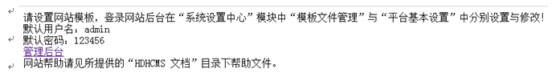
点击如上图所示“管理后台”进入网站后台管理与配置登录页

五、认识后台的基本界面
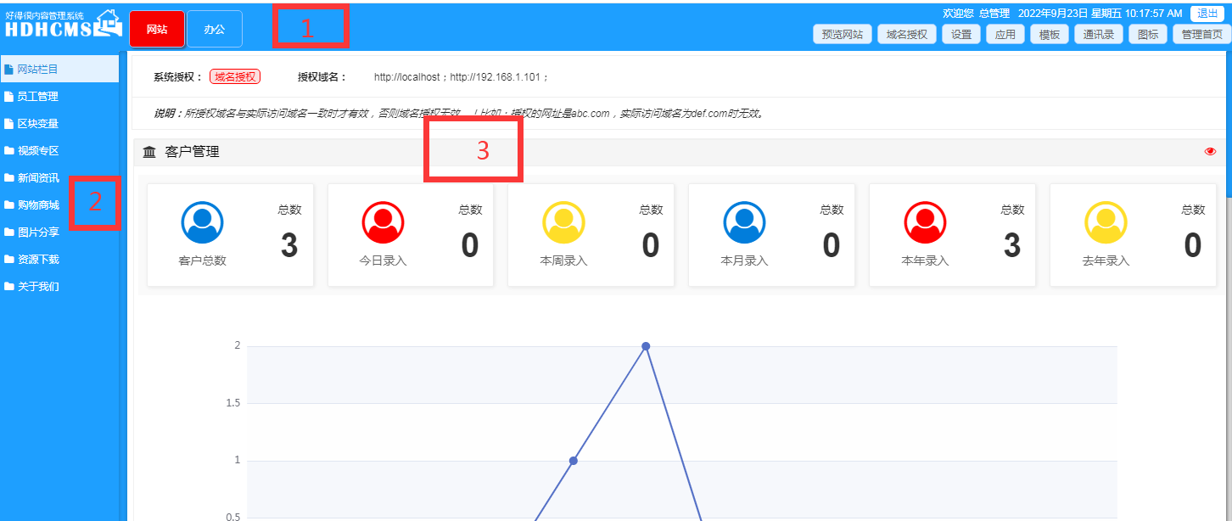
上图即为系统上线成功后登录后台所看到的界面，我们把界面分成3个区，分别说明如下：
1区：本区左边为系统LOGO展示，右边为系统核功能区管理区
2区：本区为网站频道栏目展示与控制面板功能展示区，当系统初上线时此处仅展示控制面板的信息。只要有一个栏目建立本区即展示网站的频道与栏目信息，属性功能展示与切换区域。
3区：本区为最终的内容与信息的展示与管理区，属于操作区域。

网站上线步骤

一、设置网站基本信息
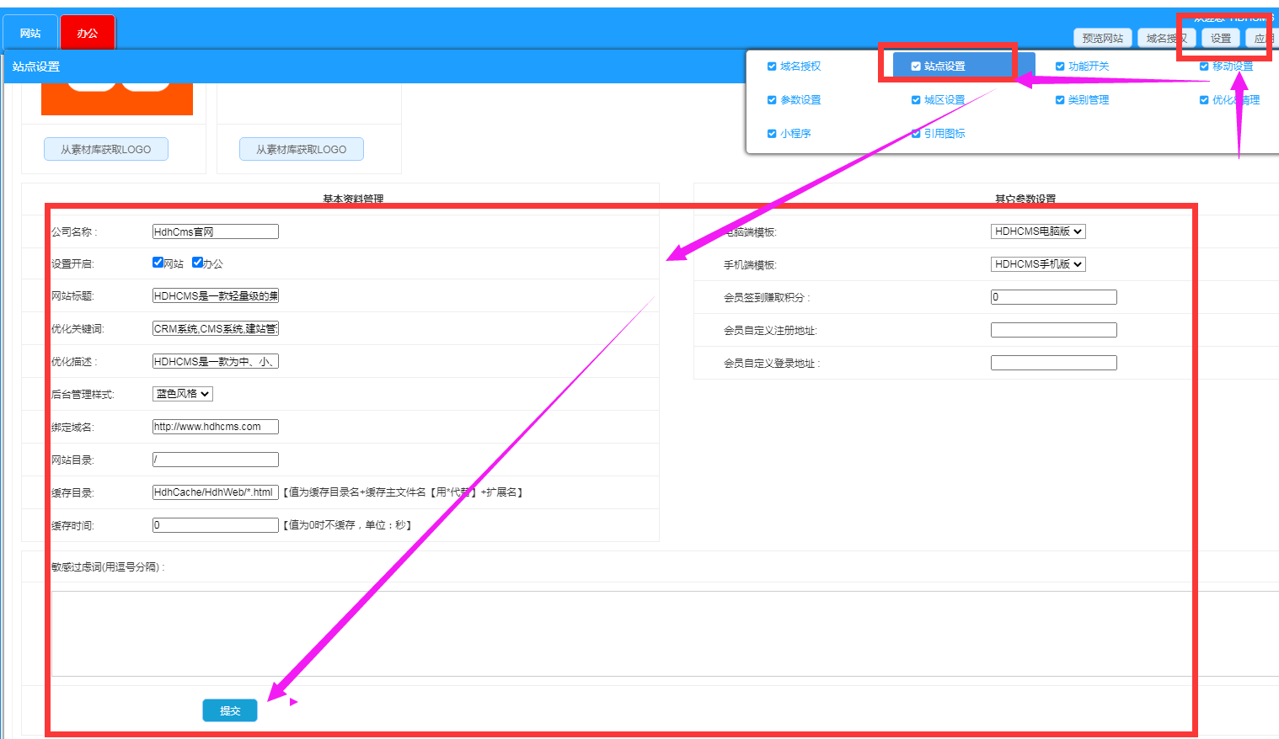
按上面红色箭头的顺序点击进入“平台基本设置”,以上的字段公司名称、网站标题、优化关键词、优化描述、绑定域名、网站目录可以预先填写，至于“PC模板”与“手机模板”需要在“模板文件管理”中设置好模板后才可以进行选择。下面对部分字段说明如下：
公司名称：运营的网站的公司名称或网站首页显示的标题，有专门的标签调用
网站标题：网站首页显示的标题，有专门的标签调用
优化关键词：可以做为网站首页的关键词，有专门的标签调用
优化描述：可以做为网站首页的描述使用，有专门的标签调用
绑定域名：本网站正式对外发布后所使用的域名，必须要带“http://或https://”，域名后边不能有“/”及基本二级目录。
网站目录：网站目录是指当前网站用户所访问的首页详细地址，去掉首页文件与主域名后完整目录名称。网站存放的如果是根目录填写“/”，网站存放的如果是“hdhcms”的二级目录则填写“/hdhcms/”,网站所在的目录必须要以“/”开关，同样也要以“/”结尾，如果存放的是根目录则只要录入“/”即可。
绑定域名：当前网站访问要使用的域名，本域唤起
PC模板：
手机模板：
网站目录的说明如下：
比如“http://www.hdhcms.com/hdhcms /”表示当前网站的绑定域名为“http://www.hdhcms.com”,网站目录为“/hdhcms /”，而且网站存放的是目录名为“hdhcms”的二级目录；
比如“http://www.hdhcms.com/”表示当前网站的绑定域名为“http://www.hdhcms.com”,网站目录为“/”，而且网站存放的域名对应的根目录下。

二、功能参数开关
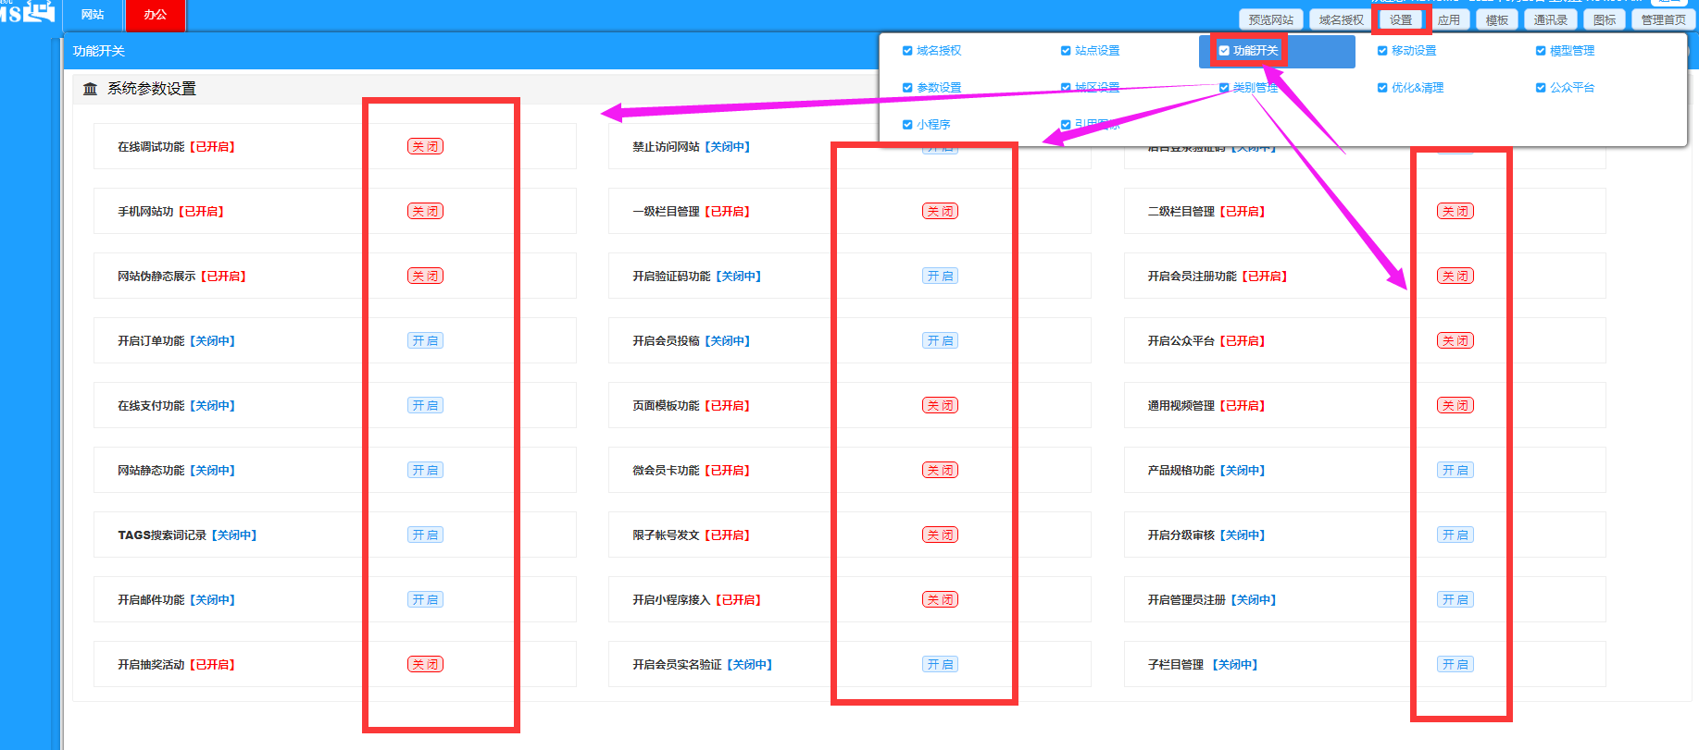
HDHCMS是一套功能强大的建站管理系统，优势在于用户可以用这套系统内置的各种功能，包括上图所看到的“功能参数开关”模块的功能，用户可以随时根据自己的实际需求来开启或关闭某些功能模块，以达到各种功能的组合而实现需要的效果。
根据箭头在左边点击“功能参数开关”进入到系统参数设置的界面，“系统参数设置”的显示分为左右两部分，其中“左边”显示功能名称与开启或关闭状态值 ，右边显示“开启”或“关闭”的操作按钮。

创建网站模板与设置网站默认模板
HDHCMS将后台与前端页面完全分开，通过独特的标签功能可以让只懂前端的用户在短时间内制作一套精美的网站，是名符其实的“模板建站管理系统”。
HDHCMS系统中网站模板所调用的都是标签，而标签为系统内自建的变量，因此框架可以很方便的进行自我套用或移植，在后台进行一些基本的设置，就可以把这个网站改变成其它的网站，模板建站最大的特点就是省时，省力，操作简单，是现代主流的建站方式。
用HDHCMS建站时，建站人员可以按系统定义的分类分别建立PC网站模板与手机网站模板。HDHCMS在建模板时每个栏目页的文件名不是固定的，用户可以根据自己的喜好来命名，同样模块也区分分部模板页与整页模板页。
在建立模板之前我们首先要确立各模板所在网站的目录，模板目录定义的规则是：“平台基本设置中的网站域名+绑定目录+模板设置中的模板目录”,其中“模板目录”在填写时不需要在目录的前面加“根目录（/）”标识。

新建模板的说明以如下域名、目录及模板目录的基本设置：
网址的域名：http://www.hdhcms.com
绑定的目录：/hdhcms/
网站后台PC模板设置目录：template/pcmb/mbone
PC模板实际存放目录：http://www.hdhcms.com/hdhcms/template/pcmb/mbone
网站后台手机模板设置目录：template/sjmb/mbone
手机模板实际存放目录：http://www.hdhcms.com/hdhcms/template/sjmb/mbone

新建首页模板信息如下：
模板名称：首页模板
模板文件名：index.html
模板说明：首页模板
模板的内容：
<html xmlns="http://www.w3.org/1999/xhtml">
<head>
<meta http-equiv="Content-Type" content="text/html; charset=UTF-8" />
<title>{hedonghua:sitebt}-{hedonghua:sitegs}</title>
<meta name="keywords" content="{hedonghua:sitegjc}" />
<meta name="description" content="{hedonghua:sitems}" />
</head>
<body>
<h1>这是首页模板</h1>
</body>
</html>

下面以PC网站模板的设置为例来建立PC网站模板：
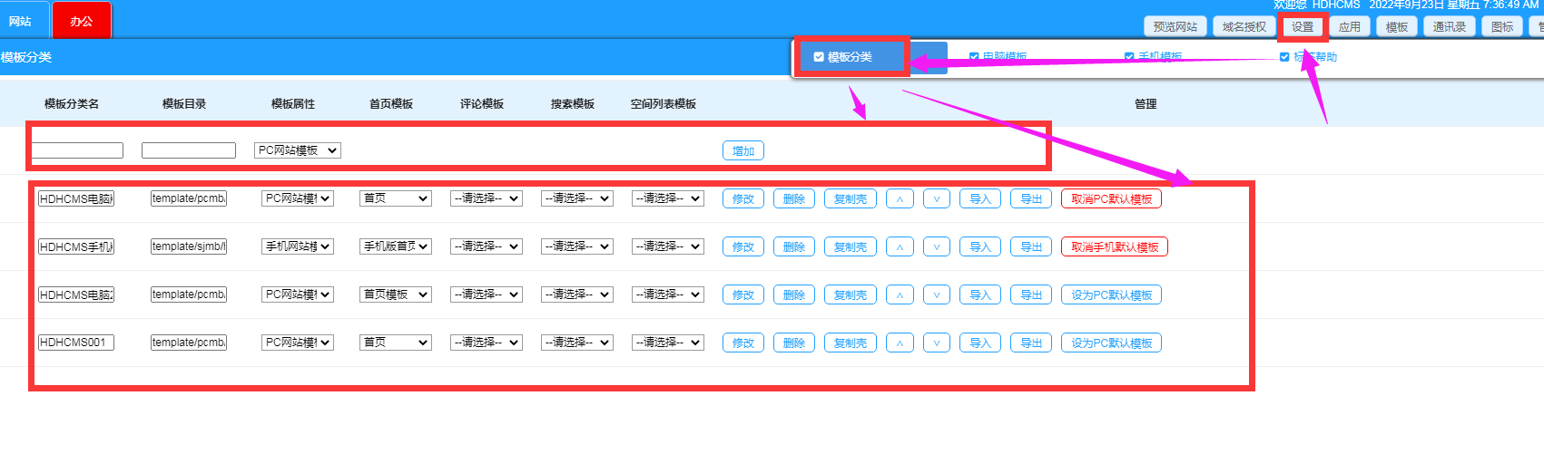
- 将鼠标放在右上角“设置”在弹出的菜单中选择“模板分类”打开“模板分类”管理弹出框，在第一行“模板分类名”下填写“淡雅企业模板”，“模板目录”下填写模板存放目录“template/pcmb/mbone/”，在模板属性下选择“PC网站模板”，再点“增加”按钮，完成“淡雅企业模板”风格名称的建立。

2、模板建立完成后，点击模板右边的“设为PC默认模板”按钮将当前设置的模板设为PC端访问的主站模板。如果模板目录“template/pcmb/mbone/”下有复制的之前的旧模板，而且当前模板就是要起用旧模板，可以点“导入”，将旧模板导入到当前的模板下面。如果是全新制作PC网站模板请点击顶部“模板分类列表”旁边的“PC网站模板”进入PC网站模板管理新建或修改模板

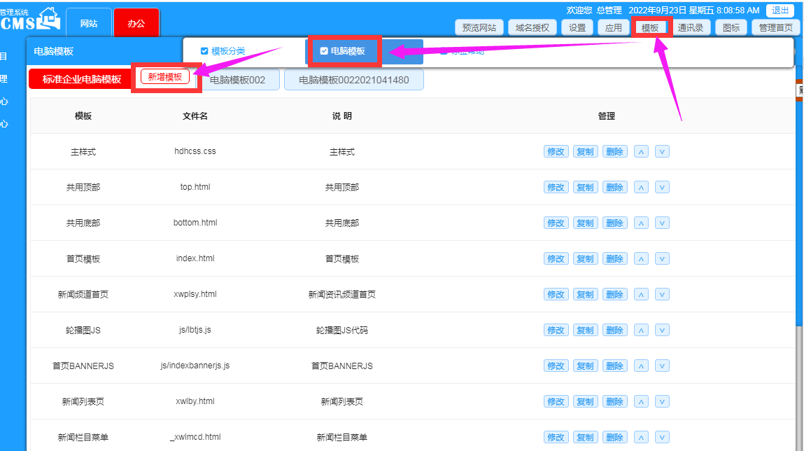
3、分别点击“模板”》“新增模板”》“增加”进入PC网站模板的新建默认模板页面。
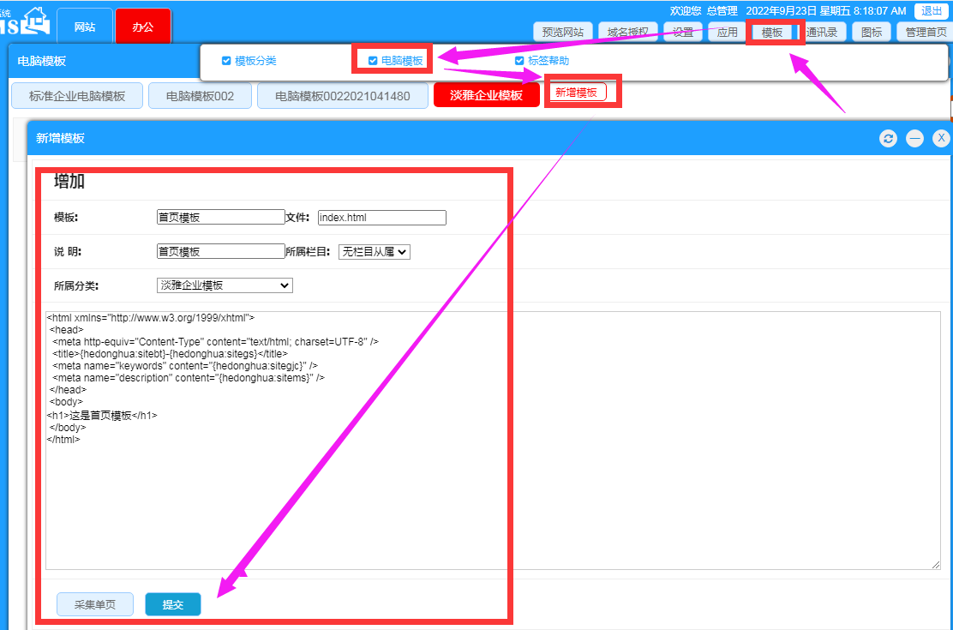
4、填写完成“模板、文件、说明、所属栏目（默认）、所属分类、模板内容”后，点提交，即完成“首页模板”的新建。
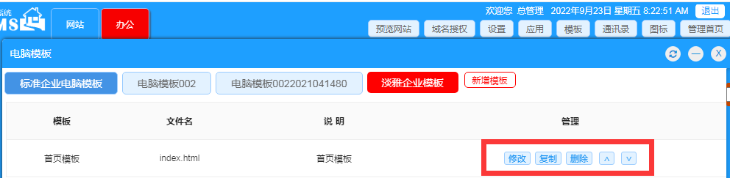
如上图所示“{}”中的内容就是系统内置的标签，标签的使用方式如上图所示，更多的标签请查看本文档的“HDHCMS标签大全”部分。
5、新建成功后即进入当前模板分类下“已有模板页面”的列表，点击模板右边“管理”菜单下的功能菜单可以进行相应的操作。如果要新建一个“与当前模板类似”的模板，可以点“复制”以现有模板的基础上进行编辑，换文件名保存后即为一个新的模板，减少模板编写的时间。
以上即模板新建的流程，重复上面的操作可以新建不同的频道页、栏目页、列表页、内容页、评论、搜索页的模板。

模板中网站首页、搜索页、评论页模板的设置：
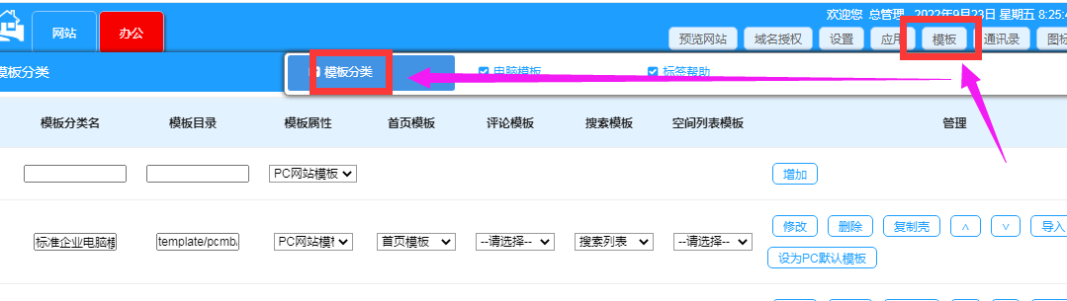
- 所有的模板页设置完成后，可以将鼠标放到右上角的“模板”下，在弹出菜单中点击“模板分类”进入“模板分类列表”页，在当前页可以设置该模板的“首页模板”、“评论页模板”、“搜索页”页的模板，点击如下箭头所指；

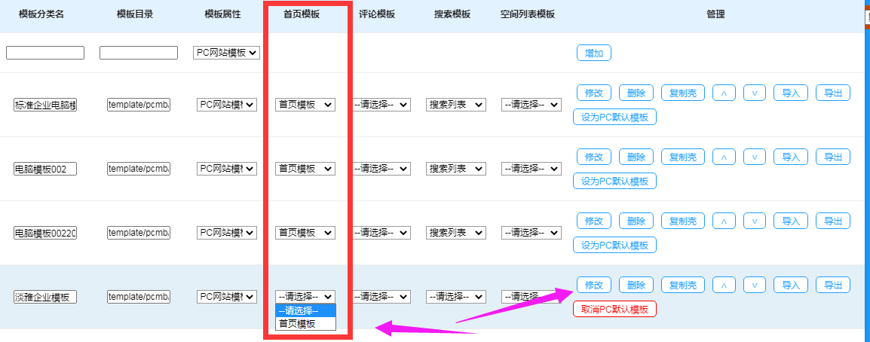
2、比如“设置首页模板”可在“首页模板”下选择“首页模板”，再点击“管理”下的“修改”即完成首页模板的设置；

设置（淡雅企业模板）模板为网站系统默认的PC网站模板：
点击左边的“平台基本设置”，在右边打开的页面“PC模板设置”默认选择为当前新建的模板名称（淡雅企业模板），点击 “提交”按钮即完成“PC网站模板”的默认设置。

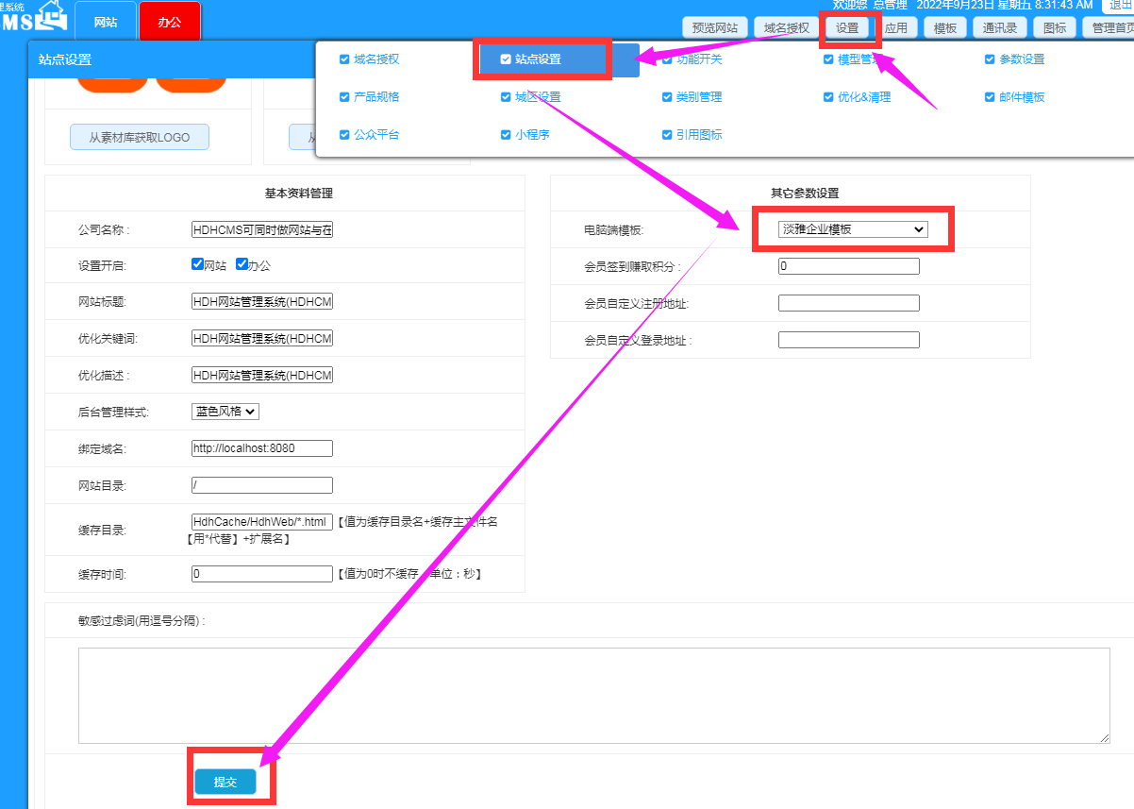
访问首页即可展示模板的内容：
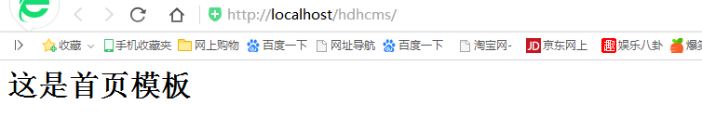

四、设置网站栏目
根据上面第三步的操作，已经把模板创建好了，现在我们可以通过网站的需求来建立网站的栏目并设置网站的模板。在HDHCMS系统中网站栏目分为“频道、栏目、子栏目”，其中“频道”模型可以设置为空目录 ，也可以设置为指定的模型；“栏目”可以必须要设置为模型，“子栏目”则下属于“频道或栏目”并继承“频道或栏目”的模型。
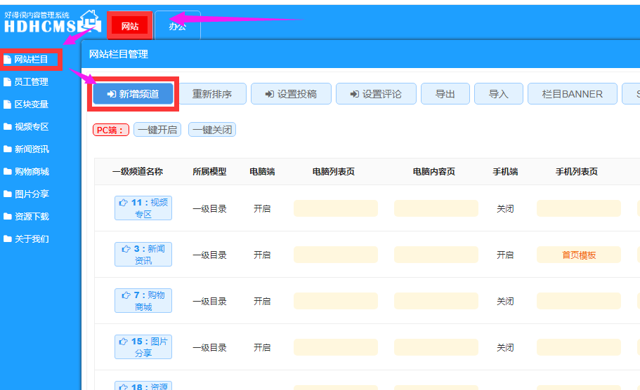
- 点击网站左边的“网站栏目管理”菜单进入网站栏目管理与设置的功能，如果有开启办公功能，则要先点左上角的“网站”按钮，再点网站栏目管理进入网站栏目管理的弹出框，如下图：

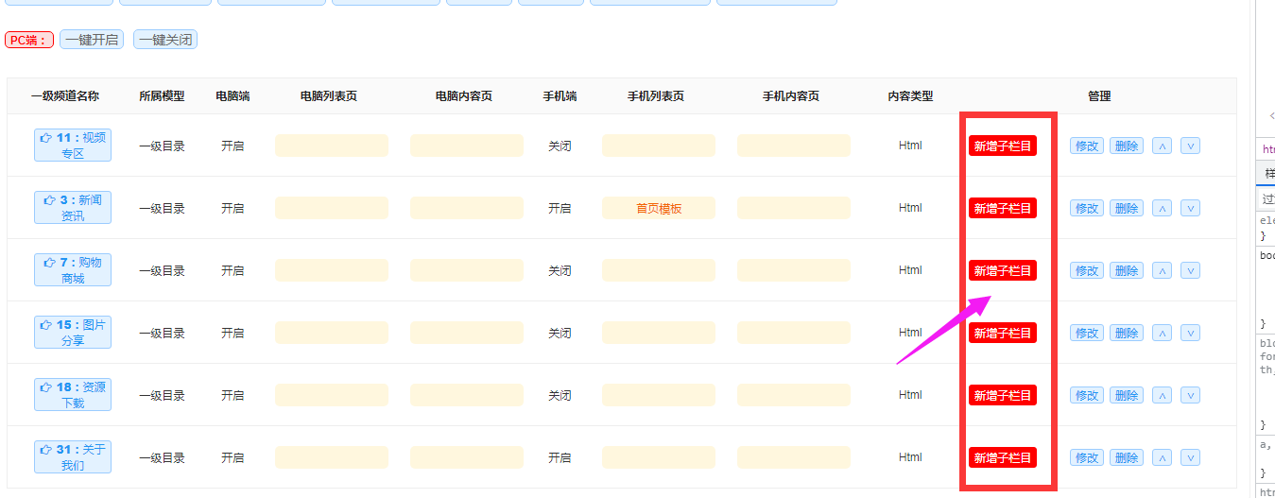
- 一级栏目增加成功后，如下图所示，点击左边“频道”名称进入“频道”下面的二级栏目的管理页，点击“修改、删除”分别对该栏目进行“修改、删除”一级栏目。点击频道右边的“新建子栏目”可以增加该频道下边的子栏目

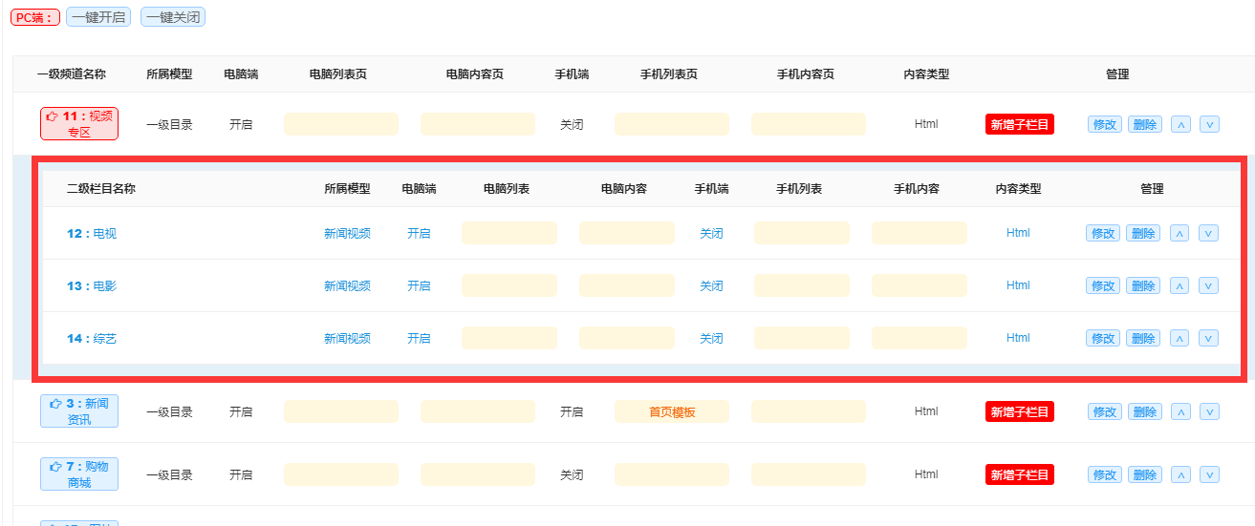
3、如上图点“视频专区”后，进入“视频专区”下面已新增的二级栏目的修改与删除的功能管理，二级栏目列表及管理界面如下：

如上图所示在“新建二级栏目”旁边录入“二级栏目名称”、属于选单页、PC模板选择所建的对应的模板，可以快速的增加并设置一个二级栏目。

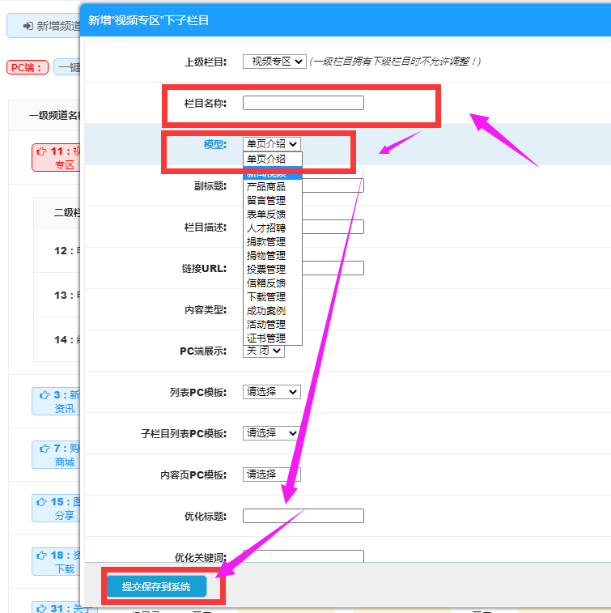
- 点击“视频专区”右边“新建子栏目”可以完整的添加“视频专区”频道下的“栏目”，界面如下图所示。

如上图所示，“二级栏目名称”、属性、展示、列表PC模板、子栏目列表PC模板、内容页PC模板、优化标题、优化关键词、优化描述等项目填写完善然后再“提交”即可完整添加“关于我们”下的二级栏目。对外如果要正式文章“展示”项必须要选择“开启”项。
5、一级与二级栏目建立成功后，系统会自动在“左边”显示所建立的“一级栏目”与“二级栏目”
重复以上的步骤即可完成网站栏目的建立。

HDHCMS标签大全

标签说明
网站标签分为通用标签、区块标签、栏目标签、列表标签、逻辑循环标签、内容标签及辅助标签，分别说明如下：
通用标签：属于全局类的标签，比如网站基本信息类、单一调用栏目名称与内容类
区块标签：区别于网站栏目、内容、专题类的标签，主要指拥有独立属于的介绍、图集、文字链接及特定的栏目轮播图
栏目标签：主要是对主频道菜单及各子栏目菜单列表的标签
列表标签：根据栏目编号对内容展示列表的标签
内容标签：根据内容编号对内容数据展示的列表标签
辅助标签：围绕网站栏目、内容展示的一些辅助性的标签，比如TAGS标签、评论标签等

全站通用标签系统：
{hedonghua:deletecachedir}删除缓存目录中超过缓存时间的标签，仅在启缓存时有效
{hedonghua:adminloginok}检测是否登录后台，如果有登录跳转到后台，未登录不予处理
{hedonghua:visiturl} 当前访问页面的URL地址
{hedonghua:sitegs}公司名称
{hedonghua:indexlink}网站首页链接
{hedonghua:sitebt}网站标题
{hedonghua:siteseobt}网站优化标题
{hedonghua:sitegjc}网站关键词
{hedonghua:sitems}网站描述
{hedonghua:sitejym}网站域名
{hedonghua:sitelogo}电脑端网站LOGO
{hedonghua:mobilesitelogo}手机端网站LOGO
{hedonghua:banner}当前栏目的BANNER图
{hedonghua:sitemb}网站模板
{hedonghua:siteml}网站所在目录
{hedonghua:randomten}随机数长度10位
{hedonghua:dyj}一级栏目编号
{hedonghua:dej}二级栏目编号
{hedonghua:dsj}三级栏目编号
{hedonghua:did}内容或概要显示编号
{hedonghua:dzj}长篇章节显示编号
{hedonghua:dlr}长篇内容显示编号
{hedonghua:dzl}专题栏目编号
{hedonghua:dzt}专题内容编号
{hedonghua:yzm}验证码图片（开启验证码功能时有效。）
{hedonghua:memberpath}会员中心路径
{hedonghua:adminname}空间管理员的姓名
{hedonghua:year}年，比如：2015
{hedonghua:month}月，比如3
{hedonghua:day}日，比如1
{hedonghua:weekday}星期排名,比如日、一、二、三、四、五、六
{hedonghua:commentlink}文章评论链接，只在内容显示页起作用
{hedonghua:searchkey}当前搜索关键词
[bigtitle:栏目id号] 一级栏目与二级栏目名称显示标签
[bigsubtitle:栏目id号] 一级栏目与二级栏目副标题
[biglink:栏目id号] 一级栏目与二级栏目URL地址链接
[smalltitle:栏目id号] 三级栏目名称显示标签
[smallsubtitle:栏目id号] 三级栏目副标题显示标签
[smalllink:栏目id号] 三级栏目URL地址链接
[contenttitle:内容编号]详细内容标题
[contentlink:内容编号]详细内容链接
[commentlink:文章编号]详细评论链接
[specialcatagorytitle:ID号|dzl]专题栏目标题，ID号时指定链接，dzl时当前栏目链接
[specialcatagorylink:ID号|dzl]专题栏目链接，ID号时指定链接，dzl时当前栏目链接
[specialcontenttitle:ID号|dzt]专题内容标题，ID号时指定链接，dzt时当前内容链接
[specialcontentlink:ID号|dzt]专题内容链接，ID号时指定链接，dzt时当前内容链接
{templatefile:[模板文件名]} 模板文件嵌套标签
[module:自定义模块变量名] 辅助自定义模块调用
{hedonghua:sheng}来访省名：
{hedonghua:shi}来访城市名
{hedonghua:fwqip}服务器IP
{hedonghua:khdip}客户端IP
{parametercount:内容ID}返回内容性能参数的总数量
{hedonghua:specialrecordcount} 专列列表页的记录总数
{hedonghua:mobileweburl} 手机版网站URL地址
{hedonghua:computerweburl} 电脑版网站URL地址

微信APP分享，一个页面只能嵌入一次。
{hedonghua:appshare}
[appshareapp:分享的类型，默认为wx]
[appsharetitle:分享的标题名称]
[appsharedesc:分享的描述]
[appshareimage:分享的主图]
[appsharelink:分享访问的链接]
{/hedonghua:appshare}
开启手机网站，同时接入了微信服务号，通过认证后可以正常使用当前标签

自动发邮件标签：
{hedonghua:sendemail=receiver}
1、本标签要系统开通邮件功能、伴有会员管理系统且有设置默认联系邮件模板时自动发送邮件。
2、“sendemail=”保留字，表示当前标签为邮件发布标签。
3、“receiver”为接收人，可以是用户名或邮件名，有“@”字符时表示当前邮件地址，没有“@”字符时当前用户。
4、通过在内容或列表页调用该会员隐性的IFRAME来发送。
5、标签替换后在标签区域显示的值：
<iframe style='width:1px;height:1px;' src='/hdhcount.aspx?lx=sendemail&js=receiver'></iframe>
- 当前标签内不能有空格

从指定字符串中截取指定长度的新字符串：
标签：{ hedonghua:leftstr[HdhCmsString=HdhCmsLength]}
说明：
HdhCmsString:要截取长度的字符串，写模板时可以调用标签
HdhCmsLength:截取的长度
案例：
{hedonghua:leftstr[这个就是要截取的字符器，“=”号后在就是要截取的长度=8]}

取得指定字符串的长度，返回字符串的长度
标签：{hedonghua:length[HdhCmsString]}
说明：
HdhCmsString:要计算长度的字符串
案例：
{hedonghua:length[统计这个字符串的长度]} 值为10

IF条件判断语句：
{hedonghua:if[LeftContent操作符RightContent]}
内容1
{else}
内容2
{/hedonghua:if}
“[]”是的=是比较符，可以是“=、>、<”三种操作符，其中“=”可以是数字，也可以是字符型比较，“>、<”只能比较数字型
“[]”中左边LeftContent表示当前判断的左字符，右边RightContent表示当前判断的右字符
“()”内的左右两边为待比较的字符，“操作符”可为“>、<、=”三种符号比较时均以字符的形式进行比较

for循环标签：
{hedonghua:for start=0 end=10 step=2 操作标识符 once}
[for:indexzero]：从0开始的索引号
[for:indexone]：从1开始的索引号
[for:value]：每运行一次得到的值
{/hedonghua:for}
str:开始数字
end：结束数字
step:操作步长，为空时默认步长为1
once:加入时进入循环条件不满足时运行一次，不加入条件不满足时不运行
操作标识符：++（增加）或--（减少） 标签内不包含时默认为“++(增加)”，增加时end要大于start，减少时end是小于start,step是表示每循环一次增加或减少的数字

管理员与会员发布新闻空间标签调用与数量统计：

后台管理员标签：
{hedonghua:adminauthor}
[adminauthor:name] 管理员名称
[adminauthor:amount] 发新闻数量
{/hedonghua:adminauthor}

会员与管理员发布综合标签：
{hedonghua:adminauthor num=10 member=0|1 column=0|dyj|栏目编号 bigclass=dej|栏目编号 smallclass=dsj|栏目编号 sort=排序方式order=排序字段名 }
[adminauthor:user] 管理员名称
[adminauthor:name] 管理员姓名
[adminauthor:amount] 发新闻数量
[adminauthor:href] 管理员空间访问地址
[adminauthor:headpic] 会员头像
{/hedonghua:adminauthor}
member：0=后台管理员，1=前台会员
Num：显示的记录条数

单人订单总金额与订单排名调用标签
{hedonghua:ordercount num=记录条数 sort=0|1}
[ordercount:donforyh] 用户名
[ordercount:donforxm] 姓名
[ordercount:donforcs] 总次数
[ordercount:donforzje] 总金额
[ordercount:donforpm] 当前排名
{/hedonghua:ordercount}
0：购物 1捐款

会员列表标签：
{hedonghua:memberlist num=会员显示数 pageno search column=0|dyj|栏目编号 bigclass=dej|栏目编号 smallclass=dsj|栏目编号 sort=desc order=donforsj}
[memberlist:href]：会员空间的跳转的地址
[memberlist:count]：会员的当前排列ID，从1开始
[memberlist:0count]：会员的当前排列ID，从0开始
[memberlist:donforyh] 用户ID
[memberlist:donforuser] 登录用户名
[memberlist:donfortp] 头像
[memberlist:donfordzyj] 电子邮件
[memberlist:donforxm] 姓名
[memberlist:donforxb] 性别
[memberlist:donforsj] 手机
[memberlist:donfordh] 电话
[memberlist:donforgsm] 公司名
[memberlist:donforqy] 区域
[memberlist:donforlxdz] 联系地址
[memberlist:donforyzbm] 邮政编码
[memberlist:donforsfz] 身份证
[memberlist:donforcsrq] 出生日期
[memberlist:donforlogo] LOGO
[memberlist:donforhyzb] 会员组别
[memberlist:donforzhjf] 帐号积分
[memberlist:donforzhje] 帐号金额
[memberlist:donforjcsj] 注册时间
[memberlist:donforjcip] 注册IP
[memberlist:donfordlsj] 登录时间
[memberlist:donfordlcs] 登录次数
[memberlist:donforqdsj] 签到时间
[memberlist:donfordsfId] 第三方登录ID
[memberlist:donforhylb] 会员类别
[memberlist:donforlocxy] 地址坐标
[memberlist:donformz] 民族
[memberlist:donforjgdz] 籍贯地址
[memberlist:outsjyyr] 年-月-日
[memberlist:outsjyear] 年
[memberlist:outsjmonth] 月
[memberlist:outsjday] 日
[memberlist:hrefone] 跳转到带参数的会员空间发布内容列表
{/hedonghua:memberlist}
Pageno：表示带分页
Search：表示带关键词搜索【待嵌入】
Sort：排序方式
Order：排列字段

会员列表分页标签：
{hedonghua:memberpage num=会员显示数 pageno column=0|dyj|栏目编号 bigclass=dej|栏目编号 smallclass=dsj|栏目编号}
<a href="[page:first]">首页</a>
<a href="[page:front]">前一页</a>
{pagenum:5}
{class:class1}{checked:class2}(此处必填，如果不设置请在class1与class2的值处留空)<a href="[page:url]" [class]>[page:num]</a>
{/pagenum}
<a href="[page:next]">后一页</a>
<a href="[page:last]">尾页</a>
{/hedonghua:memberpage}
本标签分页与会员列表标签配合使用，其功能是用来对列表页的记录进行翻页处理
Pageno：表示带分页
Search：表示带关键词搜索【待嵌入】
Sort：排序方式
Order：排列字段

面包屑导航【当前位置标签及调用】：
首页{hedonghua:position} >>[position:link]|[position:title][position:nodid]{/hedonghua:position}
首页 >>新闻发布 >>公司新闻
[position:link]|[position:title]任选其一，“|”左边是带链接的，右边是不带链接的
[position:nodid]不显示Did值所在的面包悄

当前路径标题标签及调用：
{hedonghua:sitetitle}[sitetitle]-{/hedonghua:sitetitle}
根据当前的层及自动生成路径标题
“-”为分隔符及位置，没有分隔符时直接显示当前页的标题或SEO标题

主菜单标签及调用：
<ul>
<li>
<a href="?">首页</a>
</li>
{hedonghua:mainmenu}
<li>
<a href="[mainmenu:href]" alt="[mainmenu:demo]">
[mainmenu:title]
[mainmenu:subtitle]
[mainmenu:subremark]
<img src="[mainmenu:lmtone]" >
<img src="[mainmenu:lmttwo]" >
<img src="[mainmenu:lmtbnt]" >
[mainmenu:title]
</a>
</li>
{/hedonghua:mainmenu}
</ul>
[mainmenu:href]：设置栏目跳转的地址
[mainmenu:count]：栏目的当前排列ID，从1开始
[mainmenu:0count]：栏目的当前排列ID，从0开始
[mainmenu:class]：显示样式信息，比如“class=classname或class=classed”
[mainmenu:title]：显示栏目的名称
[mainmenu:subtitle]：显示栏目副标题
[mainmenu:subremark]：显示栏目描述
[mainmenu:id]：一级栏目的ID
[mainmenu:demo]：一级栏目的描述
[mainmenu:lmtone]：栏目图一
[mainmenu:lmttwo]：栏目图二
[mainmenu:lmtbnt]：BANNER图

主菜单标签及调用（带首页及样式标签）：
<ul>
{hedonghua:mainmenu home=首页 class=cssname checked=classed}
<li>
<a href="[mainmenu:href]" alt="[mainmenu:demo]" id="a[mainmenu:count]" [mainmenu:class]>
[mainmenu:title]
[mainmenu:subtitle]
[mainmenu:subremark]
<img src="[mainmenu:lmtone]" >
<img src="[mainmenu:lmttwo]" >
<img src="[mainmenu:lmtbnt]" >
</a>
</li>
{/hedonghua:mainmenu}
</ul>
class=cssname：设置普通的样式名
checked=classed：设置当前页或选择成功后的样式名
[mainmenu:href]：设置栏目跳转的地址
[mainmenu:count]：栏目的当前排列ID，从1开始
[mainmenu:class]：显示样式信息，比如“class=classname或class=classed”
[mainmenu:title]：显示栏目的名称
[mainmenu:subtitle]：显示栏目副标题
[mainmenu:subremark]：显示栏目描述
[mainmenu:id]：一级栏目的ID
[mainmenu:demo]：一级栏目的描述
[mainmenu:lmtone]：栏目图一
[mainmenu:lmttwo]：栏目图二
[mainmenu:lmtbnt]：BANNER图

列表所有栏目标签：
{hedonghua:menulist single allmenu num=n menu=0|id|dyj|dej}
{menuyj}
{yjclass:class1}{yjchecked:class2}
<li class="yj"><a href="[menulist:href]" alt="[menulist:demo]" [menulist:class]>
[menulist:title]
[menulist:subtitle]
[menulist:subremark]
<img src="[menulist:lmtone]" >
<img src="[menulist:lmttwo]" >
<img src="[menulist:lmtbnt]" >
</a></li>
{/menuyj}
{menuej}
{ejclass:class1}{ejchecked:class2}
<li class="ej"><a href="[menulist:href]" alt="[menulist:demo]" [menulist:class]>
[menulist:title]
<img src="[menulist:lmtone]" >
<img src="[menulist:lmttwo]" >
<img src="[menulist:lmtbnt]" >
</a></li>
{/menuej}
{menusj}
{sjclass:class1}{sjchecked:class2}
<li class="sj"><a href="[menulist:href]" alt="[menulist:demo]" [menulist:class]>
[menulist:title]
<img src="[menulist:lmtone]" >
<img src="[menulist:lmttwo]" >
<img src="[menulist:lmtbnt]" >
</a></li>
{/menusj}
{/hedonghua:menulist}
“num=n”表示按默认排序仅显示n条栏目数据，无此项时显示所有。其中“n”为数字型，n为非数字或0时显示所有数据。
“allmenu” 加入开始标签后，显示所有菜单
“single” 加入开始标签后，只列表单一层面的标签
“id”为0，从一级栏目开始显示
“id”为一级栏目编号，从二级栏目开始显示
“id”为二级栏目编号，从三级栏目开始显示
[menulist:yjbh]：一级栏目编号
[menulist:ejbh]：二级栏目编号
[menulist:sjbh]：三级栏目编号
{yjclass:class1}：一级栏目未选样式
{yjchecked:class2}：一级栏目选中样式
{ejclass:class1}：二级栏目未选样式
{ejchecked:class2}：二级栏目选中样式
{sjclass:class1}：三级栏目未选样式
{sjchecked:class2}：三级栏目选中样式
[menulist:href]：栏目链接地址
[menulist:class]：栏目相关样式
[menulist:title]：栏目名称
[menulist:subtitle]：栏目副标题
[menulist:subremark]：栏目描述
[menulist:demo]：栏目描述
[menulist:lmtone]：栏目图一
[menulist:lmttwo]：栏目图二
[menulist:lmtbnt]：BANNER图

二级栏目列表：
{hedonghua:menulist}
<A title="[menulist:title]" href="[menulist:href]" alt="[menulist:demo]">[menulist:title]</A>
[menulist:ejbh]：二级栏目编号
[menulist:href]：栏目链接地址
[menulist:class]：栏目相关样式
[menulist:title]：栏目名称
[menulist:demo]：栏目描述
[menulist:subtitle]：栏目副标题
[menulist:subremark]：栏目描述
{/hedonghua:menulist}

三级菜单标签及调用：
{hedonghua:thrmenu menu=dej|二级编号 class=class checked=classed}
[thrmenu:subtitle]：栏目副标题
[thrmenu:subremark]：栏目描述
<a href="[thrmenu:href]" [thrmenu:class]>[thrmenu:count]、[thrmenu:title]</a>
{/hedonghua:thrmenu}
可以与其它标签组合使用
“class”非当前选项时显示调用样式名
“checked”当前选项时显示调用样式名
“[thrmenu:class]”用于样式名的替换
“[thrmenu:count]”从1开始累加数值

系统自带搜索框：
<form action=?action=ok method="post">
<input type="text" value="" name="DonforGjc" class="Wzk">
<input type="submit" value="搜一下" name="DonforTjk" class="Tjk">
</form>

自定义模板搜索框：
<form action=?action=ok method="post">
<input type="text" value="" name="DonforGjc" class="Wzk">
<input type="submit" value="搜一下" name="DonforTjk" class="Tjk">
<input type="hidden" value="3" name="Get" class="Tjk">
</form>

Tag标签列表
{hedonghua:taglist tags=[关键词1|关键词2]}
<A title="[taglist:title]" href="[taglist:link]">[taglist:zero]|[taglist:one]、[taglist:title]</A>
{/hedonghua:taglist}
[关键词1|关键词2]：tag集，多个TAG用“,”或“|”分隔，TAG要放在“[]”中
[taglist:title]：tag名称
[taglist:link]：tag的链接
[taglist:zero]：从0开始，TAG的索引号
[taglist:one]：从1开始，TAG的索引号

内容页关键词跳转到搜索模板列表：
{hedonghua:keyword}
<A title="[keyword:title]" href="[keyword:href]">[keyword:title]</A>
{/hedonghua:keyword}

内容页关键词指定条数文章标题列表：
{hedonghua:keyrecord num=10 keyword=关键词 column=0|栏目编号 bigclass=4|dej smallclass=0|dsj random photonews videonews donforgd donfortj donfortt sort=desc order=donforsj }
[record:donformc] 标题
[record:donfortp] 图片
[record:donforgjc] 关键词
[record:donforzy] 摘要描述
[record:donforzz] 发布作者
[record:donforyh] 添加用户
[record:donforsj] 发布时间
[record:outsjyyr] 发布日期（年-月-日）
[record:donforyn] 是否审核
[record:donforly] 来源
[record:donforshr] 审核人
[record:donforlr] 详细内容
[record:donforwz] 外链网址
[record:donforgd] 固顶
[record:donfortj] 推荐
[record:donforxbt] 小标题
[record:donfordjs] 查看次数
[record:donforid] 编号
[record:link] 文章查看链接
[record:jsq] 计数器序号
{/hedonghua:keyrecord}
num：记录展示的条数
keyword=关键词：表示数据当前栏目下指定关键词的文章列表[可选关键词]，指定的多个关键词用半角逗号“,”分隔
本标签
bigclass=7|dej 显示指定二级分类ID号或根据参数传递值来动态获取分类号
smallclass=7|dsj 显示三级栏目ID号或根据参数传递值来动态获取分类号
donforgd“{}”出现此标签表示增加固顶条件过虑
donfortj“{}”出现此标签表示增加推荐条件过虑
donfortt“{}”出现此标签表示增加头条条件过虑
photonews“{}”中出现此标签表示仅显示带图片的新闻（上传了主图的）
videonews“{}”中出现此标签表示仅显示带视频的新闻
num 显示数量
sort=desc|asc 表示：by只取两个值，desc或asc，任取其一
order 的取值为以上“[content:”与“]”中间的值，如果是以编号进行排序则请录入“order=donforid”
当bigclass与smallclass同时不在标签中表示列表的是所有站内文章数据

产品内容性能参数标签及调用：
<div align="center">
{hedonghua:parameter id=0|指定编号 num=0|4}
项目名：[parameter:donforxmm]<br>
项目值：[parameter:donforxmz]<br>
1开始排列:[parameter:countone]<br>
0开始排列:[parameter:countzero]<br>
{/hedonghua:parameter}
</div>
[id=0|内容编号]：当ID的值为0时列表当前内容的性能参数信息；
当ID的值为“内容编号”时，列表指定内容详情的性能参数信息；
[num=0|数值]：值0时列表内容所有性能参数信息，当值>0时列表指定数值的图片

影集图片标签及调用：

<div align="center">
{hedonghua:photoalbum id=0|指定编号 num=4}
<a href="[photoes:photourl]">
<img src="[photoes:photourl]" border="0" style="max-width:200px;max-height:120px;" />
<br />
[photoes:phototitle]
</a><br />
{/hedonghua:photoalbum}
</div>
[id=0|内容编号]：当ID的值为0时列表当前内容的影集图片；
当ID的值为“内容编号”时，列表指定内容详情的影集图片；
[num=0|数值]：值0时列表内容所有图片，当值>0时列表指定数值的图片

列表所有二级栏目及栏目下文章：
{hedonghua:webcatalog}
<A title="[hdhcatalog:title]" href="[hdhcatalog:href]">[hdhcatalog:title]</A>
{hedonghua:cataloglist photonews videonews num=10}
[cataloglist:donformc] 标题
[cataloglist:donfortp] 图片
[cataloglist:donforgjc] 关键词
[cataloglist:donforzy] 摘要描述
[cataloglist:donforzz] 发布作者
[cataloglist:donforyh] 添加用户
[cataloglist:donforsj] 发布时间
[cataloglist:outsjyyr] 发布日期（年-月-日）
[cataloglist:donforyn] 是否审核
[cataloglist:donforly] 来源
[cataloglist:donforshr] 审核人
[cataloglist:donforlr] 详细内容
[cataloglist:donforwz] 外链网址
[cataloglist:donforgd] 固顶
[cataloglist:donfortj] 推荐
[cataloglist:donforxbt] 小标题
[cataloglist:donfordjs] 查看次数
[cataloglist:donforid] 编号
[cataloglist:link] 文章查看链接
[cataloglist:outkjlb] 用户空间内容列表
[cataloglist:jsq] 计数器序号
{/hedonghua:cataloglist}
{/hedonghua:webcatalog}

广告与频道BANNER模块调用标签集

广告列表标签调用
{hedonghua:slidelist num=记录条数 banner=auto|id code=调用代号 sort=1}
<div>
<a href="[slidelist:link]">
[slidelist:truefalse] 返回“0”与“1”轮流值，初始为“0”
[slidelist:countjsq] 从0开始的广告计数器
[slidelist:1countjsq]从1开始的广告计数器
<img src="[slidelist:pic]" alt="[slidelist:demo]">
</a>
<br>
[slidelist:title]
</div>
{/hedonghua:slidelist}
[slidelist:subtitle] 副标题
[slidelist:linkone] 广告链接一
[slidelist:linktwo] 广告链接
[slidelist:pic] 广告图片一
[slidelist:pictwo] 广告图片二
[slidelist:picthr] 广告图片三
[slidelist:picfor] 广告图片四
[slidelist:demo] 广告描述
[slidelist:videoone] 视频文件
code= 广告调用代号
sort= 广告所属类别ID
调用标签时code与sort可以任选其一，code的权值高于sort的权值
banner=的值可以为“auto”或“ID值”，为"auto"时表示这是一个
动态的值，根据目前所在的频道与栏目来变更，为具体的ID值时，调用
该ID值所设置的“频道轮播图”
banner、code、sort 三项任选其一，其中banner优先级最高，只要加了banner就表示只调用频道轮播图

单条直接调用广告（起用此设置请不要删除广告只能修改广告数据）
说明：[textads: 广告自动编号]
图片：[picads: 广告自动编号]
URL：[urlads: 广告自动编号]
标题：[nameads: 广告自动编号]

广告标题：{hedonghua:adcontent[广告内容ID_DonforMc]}
广告说明：{hedonghua:adcontent[广告内容ID_DonforSm]}
副标题：{hedonghua:adcontent[广告内容ID_DonforFbt]}
网址一：{hedonghua:adcontent[广告内容ID_DonforLjmc]}
网址二：{hedonghua:adcontent[广告内容ID_DonforWz]}
图片一：{hedonghua:adcontent[广告内容ID_DonforWj]}
图片二：{hedonghua:adcontent[广告内容ID_DonforWjTwo]}
图片三：{hedonghua:adcontent[广告内容ID_DonforWjThr]}
图片四：{hedonghua:adcontent[广告内容ID_DonforWjFor]}
下载一：{hedonghua:adcontent[广告内容ID_DonforXzOne]}
下载二：{hedonghua:adcontent[广告内容ID_DonforXzTwo]}
下载三：{hedonghua:adcontent[广告内容ID_DonforXzThr]}

广告分类标题
[advert:广告类别号]

文字链接模块标签集

链接列表标签调用
{hedonghua:slidelist num=记录条数 code=调用代号 sort=链接类别号}
<div>
<a href="[slidelist:link]" title="[slidelist:demo]">
[slidelist:truefalse] 返回“0”与“1”轮流值，初始为“0”
[slidelist:countjsq] 从0开始的广告计数器
[slidelist:1countjsq]从1开始的广告计数器
[slidelist:title] 链接标题
[slidelist:subtitle] 链接副标题
[slidelist:linkname] 链接名称
</a>
</div>
{/hedonghua:slidelist}code= 广告调用代号
sort= 广告所属类别ID
调用标签时code与sort可以任选其一，code的权值高于sort的权值

单条直接调用链接（起用此设置请不要删除广告只能修改广告数据）
说明：[textads: 广告自动编号]
URL：[urlads: 广告自动编号]
标题：[nameads: 广告自动编号]

链接分类标题
[advert:广告类别号]

文章评论模块标签集

文章评论发布标签（请原样放于内容展示模块）：
<div class="lrk">
<form action="{hedonghua:indexlink}" method="post" >
<textarea style="width:98%;margin:auto 1%;height:80px;" required="required" name="DonforLr"></textarea>
<b>验证码：</b><input type="text" name="DonforYzm" required="required" value="" />
{hedonghua:yzm}<br />
<input type="submit" value="发表评论" />
<input type="hidden" name="get" value="1" />
<input type="hidden" name="DYj" value="{hedonghua:dyj}" />
<input type="hidden" name="DEj" value="{hedonghua:dej}" />
<input type="hidden" name="DSj" value="{hedonghua:dsj}" />
<input type="hidden" name="DId" value="{hedonghua:did}" />
<input type="hidden" name="DonforDo" value="hdhpl" />
</form>
</div>

文章评论分页显示标签调用(不带盖楼功能)：
{hedonghua:comment pageno num=2}
<div class="plwkj">
<div class="plbtd">
[comment:donfornc] 发表评论 [comment:donforsj] ip：[comment:donforip]
</div>
[comment:donforlr]
</div>
{/hedonghua:comment}

文章评论分页标签（统一调用通用标签，请注意参数的设置）：
{hedonghua:pageno comment num=2 sort=desc order=donforsj}
<a href="[page:first]">首页</a>
<a href="[page:front]">前一页</a>
{pagenum:2}
{class:class1}{checked:class2}
<a href="[page:url]" [class]>[page:num]</a>
{/pagenum}
<a href="[page:next]">后一页</a>
<a href="[page:last]">尾页</a>
{/hedonghua:pageno}

评论盖楼列表及回复标签综合使用：
{hedonghua:comment pageno num=20}
<div class="plwkj">
<div class="plbtd">
[comment:donfornc] 发表评论 [comment:donforsj] ip：[comment:donforip]
</div>
{comment:reply}
<span style="display:block;margin:2px;padding:2px;border:1px solid #efefef;background:#fff;">
[reply:comment]
[reply:donfornc]:[reply:donforlr]
</span>
{/comment:reply}
<span class="pllr">
[comment:donforlr]
</span>
<span onClick="openclose('pl[comment:donforid]')">回复</span>
<div id="pl[comment:donforid]" class="plhfk">
<form action="{hedonghua:indexlink}" method="post" >
<textarea style="width:98%;margin:auto 1%;height:80px;" required name="DonforLr"></textarea>
<input type="submit" value="回复此贴" />
<input type="hidden" name="get" value="1" />
<input type="hidden" name="DonforYt" value="[comment:donforid]" />
<input type="hidden" name="DYj" value="{hedonghua:dyj}" />
<input type="hidden" name="DEj" value="{hedonghua:dej}" />
<input type="hidden" name="DSj" value="{hedonghua:dsj}" />
<input type="hidden" name="DId" value="{hedonghua:did}" />
<input type="hidden" name="DonforDo" value="hdhpl" />
</form>
</div>
</div>
{/hedonghua:comment}
<div class="fy">
{hedonghua:pageno comment num=20 sort=desc order=donforsj}
<a href="[page:first]">首页</a>
<a href="[page:front]">前一页</a>
{pagenum:6}
{class:class1}{checked:class2}
<a href="[page:url]" [class]>[page:num]</a>
{/pagenum}
<a href="[page:next]">后一页</a>
<a href="[page:last]">尾页</a>
{/hedonghua:pageno}
<script type="text/javascript">
function openclose(doid){
if(document.getElementById(doid).style.display=="block"){
document.getElementById(doid).style.display="none";
}else{
document.getElementById(doid).style.display="block";
}
}
</script>

新闻资讯模块标签

新闻列表页调用标签：
{hedonghua:content column=0|栏目编号 bigclass=0|dej smallclass=0|dsj num=4 random pageno photonews videonews donforgd donfortj donfortt donforts search sort=desc order=donforsj}
[content:donformc] 标题
[content:donfortp] 图片
[content:donforgjc] 关键词
[content:donforzy] 摘要描述
[content:donforzz] 发布作者
[content:donforyh] 添加用户
[content:donforsj] 发布时间
[content:donforyn] 是否审核
[content:donforly] 来源
[content:donforshr] 审核人
[content:donforlr] 详细内容
[content:donforwz] 外链网址
[content:donforgd] 固顶
[content:donfortj] 推荐
[content:donforxbt] 小标题
[content:donforplsl] 评论条数
[content:outtopmc] 一级栏目名称
[content:outtopurl] 一级栏目网址
[content:outdlbmc] 二级目名称
[content:outdlburl] 二级栏目URL
[content:outxlbmc] 三极栏目名称
[content:outxlburl] 三级栏目URL
[content:outkjlb] 用户空间内容列表
[content:outwzid] 编号
[content:iframeurl] 用IFRAME框架打开演示网址
[content:outlink] 详细内容链接（这是文章的指向链接由系统自动生成）
[content:outcountjsq] 计数器（同一页面内计数器、由系统自动生成）
//下为视频内嵌标签，如果视频地址为空则整段不显示
{content:playvideo}
<a href="[playvideo:videourl]" class="xzlj">视频链接</a>
{/content:playvideo}
//下为图片内嵌标签，如果视频地址为空则整段不显示
{content:playimages}
<a href=" [playimages:imagesurl]" class="xzlj">图片链接</a>
{/content:playimages}
//下为下载的内嵌标签，如果下载地址为空则整段不显示
{content:downsoft}
<a href=\"[downsoft:softurl]\" class=\"xzlj\">下载文件</a>
<a href=\"[downsoft:softurl]\" class=\"xzlj\">下载文件</a>
{/content:downsoft}
{/hedonghua:content}
bigclass=7|dej 显示指定二级分类ID号或根据参数传递值来动态获取分类号
smallclass=7|dsj 显示三级栏目ID号或根据参数传递值来动态获取分类号
donforgd“{}”出现此标签表示增加固顶条件过虑
donfortj“{}”出现此标签表示增加推荐条件过虑
donfortt“{}”出现此标签表示增加头条条件过虑
donforts“{}”出现此标签表示用于后台推送，跳转地址为全URL地址
pageno“{}”出现此标签表示有分页功能，无此标签表示无分页功能
photonews“{}”中出现此标签表示仅显示带图片的新闻（上传了主图的）
videonews“{}”中出现此标签表示仅显示带视频的新闻
search“{}”中出现此标签表示带关键词的搜索分页显示功能【与搜索结合】
num 显示数量
sort=desc|asc 表示：by只取两个值，desc或asc，任取其一
order 的取值为以上“[content:”与“]”中间的值，如果是以编号进行排序则请录入“order=donforid”
当bigclass与smallclass同时不在标签中表示列表的是所有站内文章数据

新闻内容显示页调用标签：
{hedonghua:display [column=dyj bigclass=dej smallclass=dsj content=did]}
[display:donformc] 标题
[display:donfortp] 图片
[display:donforgjc] 关键词
[display:donforzy] 摘要描述
[display:donforzz] 发布作者
[display:donforyh] 添加用户
[display:donforsj] 发布时间
[display:donforyn] 是否审核
[display:donforly] 来源
[display:donforshr] 审核人
[display:donforlr] 详细内容
[display:donforurl] 外链网址
[display:donforwz] 位置坐标
[display:donfordz] 详细地址
[display:donforgd] 固顶
[display:donfortj] 推荐
[display:donforxbt] 小标题
[display:donfordjs] 查看次数
[display:donforplsl] 评论条数
[display:outtopmc] 一级栏目名称
[display:outtopurl] 一级栏目网址
[display:outdlbmc] 二级目名称
[display:outdlburl] 二级栏目URL
[display:outxlbmc] 三极栏目名称
[display:outxlburl] 三级栏目URL
[display:outkjlb] 用户空间内容列表
[display:iframeurl] 在框架中打开演示URL网址
[display:outwzid] 编号
[display:outlink] 详细内容链接（这是文章的指向链接由系统自动生成）
[display:outsjyyr] 发布时间(年-月-日)
[display:outculsum] JS统计文章查看次数并显示次数
[display:outculxs] JS显示阅读次数不统计
[display:outcultj] JS统计阅读次数不查看
[display:prevlink] 前一篇链接
[display:prevtitle] 前一篇标题
[display:nextlink] 后一篇链接
[display:nexttitle] 后一篇标题
[display:outphoto] 完整图片标签，此替换带“<img src='图片地址' />”完整替换，请注意设置标签。图片文章没有上传图片则替换为空。
//下为视频内嵌标签，如果视频地址为空则整段不显示
{display:playvideo}
<a href="[displayvideo:videourl]" class="xzlj">视频链接</a>
{/display:playvideo}
//下为图片内嵌标签，如果图片地址为空则整段不显示
{display:images}
<a href="[displayimages:imagesurl]" class="xzlj">图片链接</a>
{/display:images}
//下为下载内嵌标签，如果下地址为空则整段不显示
{display:downsoft}
<a href="[displaydownsoft:imagesurl]" class="xzlj">图片链接</a>
{/display:downsoft}

{/hedonghua:display}
“[]”内的内容是可选项，值说明如下：
column是一级栏目编号，值可以是一级栏目的指定ID号，值也可以为dyj时表示为动态一级栏目ID号
bigclass是二级栏目编号，值可以是二级栏目的指定ID号，值也可以为dej时表示为动态二级栏目ID号smallclass是三栏目编号，值可以是三级栏目的指定ID号，值也可以为dsj时表示为动态三级栏目ID号
content是文章内容的编号，值可以是文章的指定ID号，值也可以为did时表示为动态文章ID号。

新闻分页标签及调用：（本标签主要对二级栏目及三级栏目分页进行链接。）
{hedonghua:pageno bigclass=4|dej|auto smallclass=2|dsj|auto num=4 pageno donforgd donfortj donfortt donforts photonews videonews search sort=desc order=donforsj}
<a href="[page:first]">首页</a>
<a href="[page:front]">前一页</a>
{pagenum:5}
{class:class1}{checked:class2}(此处必填，如果不设置请在class1与class2的值处留空)<a href="[page:url]" [class]>[page:num]</a>
{/pagenum}
<a href="[page:next]">后一页</a>
<a href="[page:last]">尾页</a>
<a>记录总数：[page:recordcount]</a>
<a>分页总数：[page:pagecount]</a>
<a>当前页：[page:pagenow]</a>
{/hedonghua:pageno}
本标签分页与内容列表标签配合使用，其功能是用来对列表页的记录进行翻页处理
photonews“{}”中出现此标签表示仅显示带图片的新闻（上传了主图的）videonews“{}”中出现此标签表示仅显示带视频的新闻search“{}”中出现此标签表示带关键词的搜索分页显示功能【与搜索结合】其中“photonews videonews donforgd donfortj donfortt donforts sort=desc order=donforsj num=10”的值须与列表标签保持一致方可正确分页

多说明多媒体调用标签（内容在列表后“多说明”管理）：
<div>
{hedonghua:prodetail}
<ul>
{prodetail:title}
<li onClick="prodInfoTab([prodetail:countjsq])" class="prodInfoTab[prodetail:countjsq]" >[prodetail:donforbt]</li>
{/prodetail:title}
</ul>
{prodetail:content}
<div class="list" id="list[prodetail:countjsq]">
[prodetail:videourl]
[prodetail:donforlr]
</div>
{/prodetail:content}
{/hedonghua:prodetail}
</div>
[prodetail:donforbt]详情标题
[prodetail:donforlr]详情内容
[prodetail:videourl]视频地址
[prodetail:countjsq]对应顺序值，如果是翻页的必填
[prodetail:countall]记录总条数，用于JS对翻页的控制

多媒体视频内容显示：【可内嵌于内容显示标签】
{hedonghua:morevideo id=0|指定编号}
<video width='320' height='240' controls='controls'>
<source src='[video:href]' type='video/mp4'>
</video>
视频介绍：[video:content]
{/hedonghua:morevideo}
ID为内容的编号，ID值为0时，显示当前编号所对应的视频，如当前编号为空或0则显示多媒体下对应的第一个视频，ID为指定数字时，显示指定数字编号视频。

多媒体视频集列表：【可内嵌于内容显示标签】
{hedonghua:listvideo class=样式名 checked=样式名 did=0|指定编号}
<div>
[listvideo:outwzid]
[listvideo:videourl]
<a href="[listvideo:outlink]" [classname]>[listvideo:donformc]</a>
</div>
{/hedonghua:listvideo}
[listvideo:videourl]视频URL
[listvideo:donformc]标题
ID为内容的编号，ID值为0时，显示当前编号所对应的视频，如当前编号为空或0则显示多媒体下对应的第一个视频，ID为指定数字时，显示指定数字编号视频。

调用指定内容页视频标签
{hedonghua:video id=0|指定编号}
<video width='320' height='240' controls='controls'>
<source src='[video:href]' type='video/mp4'>
</video>
{/hedonghua:video}
Id为Did的值
ID值为0时，显示当前编号DID的变量所对应的视频，ID为指定数字时，显示指定数字编号对应的视频。

图文模块标签集【图文删除-20190528】

图文列表页调用标签：
{hedonghua:content column=0|栏目编号 bigclass=43|dej smallclass=0|dsj num=4 pageno donforgd donfortj donfortt donforts search sort=desc order=donforsj}
[content:donformc] 标题
[content:donfortp] 图片
[content:donforsp] 视频
[content:donforgjc] 关键词
[content:donforzy] 摘要描述
[content:donforzz] 发布作者
[content:donforyh] 添加用户
[content:donforsj] 发布时间
[content:donforyn] 是否审核
[content:donforly] 来源
[content:donforshr] 审核人
[content:donforlr] 详细内容
[content:donforwz] 外链网址
[content:donforybj] 原报价
[content:donforyhj] 优惠价
[content:donforbjdw] 报价单位
[content:donforplsl] 评论条数
[content:donforgd] 固顶
[content:donfortj] 推荐
[content:donforxbt] 小标题
[content:outsjyyr] 发布时间(年-月-日)
[content:outtopmc] 一级栏目名称
[content:outtopurl] 一级栏目网址
[content:outdlbmc] 二级目名称
[content:outdlburl] 二级栏目URL
[content:outxlbmc] 三极栏目名称
[content:outxlburl] 三级栏目URL
[content:iframeurl] 用IFRAME框架打开演示网址
[content:outwzid] 编号
[content:outlink] 详细内容链接（这是文章的指向链接由系统自动生成）
[content:outcountjsq] 计数器（同一页面内计数器、由系统自动生成）
//下为视频内嵌标签，如果视频地址为空则整段不显示
{content:playvideo}
<a href="[playvideo:videourl]" class="xzlj">视频链接</a>
{/content:playvideo}
//下为图片内嵌标签，如果视频地址为空则整段不显示
{content:playimages}
<a href=" [playimages:imagesurl]" class="xzlj">图片链接</a>
{/content:playimages}
//下为下载的内嵌标签，如果下载地址为空则整段不显示
{content:downsoft}
<a href=\"[downsoft:softurl]\" class=\"xzlj\">下载文件</a>
{/content:downsoft}
{/hedonghua:content}
bigclass=7|dej 显示指定二级分类ID号或根据参数传递值来动态获取分类号
smallclass=7|dsj 显示三级栏目ID号或根据参数传递值来动态获取分类号
donforgd“{}”出现此标签表示增加固顶条件过虑donfortj“{}”出现此标签表示增加推荐条件过虑donfortt“{}”出现此标签表示增加头条条件过虑search“{}”中出现此标签表示带关键词的搜索分页显示功能【与搜索结合】pageno“{}”出现此标签表示有分页功能，无此标签表示无分页功能num 显示数量
sort=desc|asc 表示：by只取两个值，desc或asc，任取其一
order 的取值为以上“[content:”与“]”中间的值，如果是以编号进行排序则请录入“order=donforid”

图文内容显示页调用标签：
{hedonghua:display}
[display:donformc] 标题
[display:donforxbt] 小标题
[display:donfortp] 图片
[display:donforgjc] 关键词
[display:donforzy] 摘要描述
[display:donforzz] 发布作者
[display:donforyh] 添加用户
[display:donforsj] 发布时间
[display:donforyn] 是否审核
[display:donforly] 来源
[display:donforshr] 审核人
[display:donfordjs] 查看次数
[display:donforplsl] 评论条数
[display:donforlr] 详细内容
[display:donforwz] 外链网址
[display:donforgd] 固顶
[display:donfortj] 推荐
[display:outtopmc] 一级栏目名称
[display:outtopurl] 一级栏目网址
[display:outdlbmc] 二级目名称
[display:outdlburl] 二级栏目URL
[display:outxlbmc] 三极栏目名称
[display:outxlburl] 三级栏目URL
[display:iframeurl] 在框架中打开演示URL网址 [display:outwzid] 编号
[display:outlink] 详细内容链接（这是文章的指向链接由系统自动生成）
[display:outsjyyr] 发布时间(年-月-日)
[display:outculsum] JS统计文章查看次数并显示次数
[display:outculxs] JS显示阅读次数不统计
[display:outcultj] JS统计阅读次数不查看
[display:prevlink] 前一篇链接
[display:prevtitle] 前一篇标题
[display:nextlink] 后一篇链接
[display:nexttitle] 后一篇标题
[display:outphoto] 完整图片标签，此替换带“<img src='图片地址' />”完整替换，请注意设置标签。图片文章没有上传图片则替换为空。
//下为视频内嵌标签，如果视频地址为空则整段不显示
{display:playvideo}
<a href="[displayvideo:videourl]" class="xzlj">视频链接</a>
{/display:playvideo}
//下为图片内嵌标签，如果图片地址为空则整段不显示
{display:images}
<a href="[displayimages:imagesurl]" class="xzlj">图片链接</a>
{/display:images}
//下为下载内嵌标签，如果下地址为空则整段不显示
{display:downsoft}
<a href="[displaydownsoft:imagesurl]" class="xzlj">图片链接</a>
{/display:downsoft}

{/hedonghua:display}

图文分页标签及调用：（本标签主要对二、三级栏目分页进行链接）
{hedonghua:pageno bigclass=4|dej smallclass=2|dsj num=4 pageno donforgd donfortj donfortt donforts search sort=desc order=donforsj}
<a href="[page:first]">首页</a>
<a href="[page:front]">前一页</a>
{pagenum:5}
{class:class1}{checked:class2}(此处必填，如果不设置请在class1与class2的值处留空)
<a href="[page:url]" [class]>[page:num]</a>
<option value='' [page:selected]>SELECT的分页选定</option>
{/pagenum}
<a href="[page:next]">后一页</a>
<a href="[page:last]">尾页</a>
共[page:pagecount]页 当前第[page:pagenow]页
{/hedonghua:pageno}
本标签分页与内容列表标签配合使用，其功能是用来对列表页的记录进行翻页处理
其中“donforgd donfortj donfortt donforts search sort=desc order=donforsj num=10”的值须与列表标签保持一致方可正确分页
search“{}”中出现此标签表示带关键词的搜索分页显示功能【与搜索结合】

图文内容页多说明调用标签（内容在列表后“多说明”管理）：
<div>
{hedonghua:prodetail}
<ul>
{prodetail:title}
<li onClick="prodInfoTab([prodetail:countjsq])" class="prodInfoTab[prodetail:countjsq]" >[prodetail:donforbt]</li>
{/prodetail:title}
</ul>
{prodetail:content}
<div class="list" id="list[prodetail:countjsq]">
[prodetail:donforlr]
</div>
{/prodetail:content}
{/hedonghua:prodetail}
</div>
[prodetail:donforbt]详情标题
[prodetail:donforlr]详情内容
[prodetail:countjsq]对应顺序值，如果是翻页的必填
[prodetail:countall]记录总条数，用于JS对翻页的控制

案例模块标签集【图文删除-20190528】

案例列表页调用标签：
{hedonghua:content column=0|栏目编号 bigclass=31|dej smallclass=0|dsj num=4 pageno donforgd donfortj donfortt donforts search sort=desc order=donforsj}
[content:donformc] 标题
[content:donfortp] 图片
[content:donforsp] 视频
[content:donforgjc] 关键词
[content:donforzy] 摘要描述
[content:donfor1000] 案例描述
[content:donforzz] 发布作者
[content:donforyh] 添加用户
[content:donforsj] 发布时间
[content:donforyn] 是否审核
[content:donforly] 来源
[content:donforshr] 审核人
[content:donforlr] 详细内容
[content:donforwz] 外链网址
[content:donforybj] 原报价
[content:donforyhj] 优惠价
[content:donforbjdw] 报价单位
[content:donforgd] 固顶
[content:donfortj] 推荐
[content:donforxbt] 小标题
[content:donforzro] 案例位置
[content:donforone] 开始时间
[content:donfortwo] 结束时间
[content:donforthr] 规划范围
[content:donforfor] 使用范围
[content:donforhjxx] 获奖信息
[content:donforplsl] 评论条数
[content:outsjyyr] 发布时间(年-月-日)
[content:outtopmc] 一级栏目名称
[content:outtopurl] 一级栏目网址
[content:outdlbmc] 二级目名称
[content:outdlburl] 二级栏目URL
[content:outxlbmc] 三极栏目名称
[content:outxlburl] 三级栏目URL
[content:iframeurl] 用IFRAME框架打开演示网址
[content:outwzid] 编号
[content:outlink] 详细内容链接（这是文章的指向链接由系统自动生成）
[content:outcountjsq] 计数器（同一页面内计数器、由系统自动生成）
//下为视频内嵌标签，如果视频地址为空则整段不显示
{content:playvideo}
<a href="[playvideo:videourl]" class="xzlj">视频链接</a>
{/content:playvideo}
//下为图片内嵌标签，如果视频地址为空则整段不显示
{content:playimages}
<a href=" [playimages:imagesurl]" class="xzlj">图片链接</a>
{/content:playimages}
//下为下载的内嵌标签，如果下载地址为空则整段不显示
{content:downsoft}
<a href=\"[downsoft:softurl]\" class=\"xzlj\">下载文件</a>
{/content:downsoft}
{/hedonghua:content}
bigclass=7|dej 显示指定二级分类ID号或根据参数传递值来动态获取分类号
smallclass=7|dsj 显示三级栏目ID号或根据参数传递值来动态获取分类号
donforgd“{}”出现此标签表示增加固顶条件过虑donfortj“{}”出现此标签表示增加推荐条件过虑donfortt“{}”出现此标签表示增加头条条件过虑search“{}”中出现此标签表示带关键词的搜索分页显示功能【与搜索结合】pageno“{}”出现此标签表示有分页功能，无此标签表示无分页功能num 显示数量
sort=desc|asc 表示：by只取两个值，desc或asc，任取其一
order 的取值为以上“[content:”与“]”中间的值，如果是以编号进行排序则请录入“order=donforid”

案例内容显示页调用标签：
{hedonghua:display}
[display:donformc] 标题
[display:donfortp] 图片
[display:donforgjc] 关键词
[display:donforzy] 摘要描述
[display:donforzz] 发布作者
[display:donforyh] 添加用户
[display:donforsj] 发布时间
[display:donforyn] 是否审核
[display:donforly] 来源
[display:donforshr] 审核人
[display:donfordjs] 查看次数，普通查看
[display:donforplsl] 评论条数
[display:donforlr] 详细内容
[display:donforwz] 外链网址
[display:donforybj] 原报价
[display:donforyhj] 优惠价
[display:donforbjdw] 报价单位
[display:donforxbt] 小标题
[display:donforzro] 案例位置
[display:donforone] 开始时间
[display:donfortwo] 结束时间
[display:donforthr] 规划范围
[display:donforfor] 使用范围
[display:donforhjxx] 获奖信息
[display:donforgd] 固顶
[display:donfortj] 推荐
[display:outtopmc] 一级栏目名称
[display:outtopurl] 一级栏目网址
[display:outdlbmc] 二级目名称
[display:outdlburl] 二级栏目URL
[display:outxlbmc] 三极栏目名称
[display:outxlburl] 三级栏目URL
[display:iframeurl] 在框架中打开演示URL网址
[display:outwzid] 编号
[display:outlink] 详细内容链接（这是文章的指向链接由系统自动生成）
[display:outsjyyr] 发布时间(年-月-日)
[display:outculsum] JS统计文章查看次数并显示次数
[display:outculxs] JS显示阅读次数不统计
[display:outcultj] JS统计阅读次数不查看
[display:prevlink] 前一篇链接
[display:prevtitle] 前一篇标题
[display:nextlink] 后一篇链接
[display:nexttitle] 后一篇标题
[display:outphoto] 完整图片标签，此替换带“<img src='图片地址' />”完整替换，请注意设置标签。图片文章没有上传图片则替换为空。
//下为视频内嵌标签，如果视频地址为空则整段不显示
{display:playvideo}
<a href="[displayvideo:videourl]" class="xzlj">视频链接</a>
{/display:playvideo}
//下为图片内嵌标签，如果图片地址为空则整段不显示
{display:images}
<a href="[displayimages:imagesurl]" class="xzlj">图片链接</a>
{/display:images}
//下为下载内嵌标签，如果下地址为空则整段不显示
{display:downsoft}
<a href="[displaydownsoft:imagesurl]" class="xzlj">图片链接</a>
{/display:downsoft}
{/hedonghua:display}

案例分页标签及调用：（本标签主要对二、三级栏目分页进行链接）
{hedonghua:pageno bigclass=4|dej smallclass=2|dsj num=4 pageno donforgd donfortj donfortt donforts search sort=desc order=donforsj}
<a href="[page:first]">首页</a>
<a href="[page:front]">前一页</a>
{pagenum:5}
{class:class1}{checked:class2}(此处必填，如果不设置请在class1与class2的值处留空)
<a href="[page:url]" [class]>[page:num]</a>
<option value='' [page:selected]>SELECT的分页选定</option>
{/pagenum}
<a href="[page:next]">后一页</a>
<a href="[page:last]">尾页</a>
共[page:pagecount]页 当前第[page:pagenow]页
{/hedonghua:pageno}
本标签分页与内容列表标签配合使用，其功能是用来对列表页的记录进行翻页处理
其中“donforgd donfortj donfortt donforts search sort=desc order=donforsj num=10”的值须与列表标签保持一致方可正确分页
search“{}”中出现此标签表示带关键词的搜索分页显示功能【与搜索结合】

案例内容页多说明调用标签（内容在列表后“多说明”管理）：
<div>
{hedonghua:prodetail}
<ul>
{prodetail:title}
<li onClick="prodInfoTab([prodetail:countjsq])" class="prodInfoTab[prodetail:countjsq]" >[prodetail:donforbt]</li>
{/prodetail:title}
</ul>
{prodetail:content}
<div class="list" id="list[prodetail:countjsq]">
[prodetail:donforlr]
</div>
{/prodetail:content}
{/hedonghua:prodetail}
</div>
[prodetail:donforbt]详情标题
[prodetail:donforlr]详情内容
[prodetail:countjsq]对应顺序值，如果是翻页的必填
[prodetail:countall]记录总条数，用于JS对翻页的控制

视频模块标签集【图文删除-20190528】

视频列表页调用标签：
{hedonghua:content bigclass=14|dej smallclass=0|dsj num=4 pageno donforgd donfortj donfortt donforts search sort=desc order=donforsj}
[content:donformc] 标题
[content:donfortp] 图片
[content:donforsp] 视频
[content:donforgjc] 关键词
[content:donforzy] 摘要描述
[content:donforzz] 发布作者
[content:donforyh] 添加用户
[content:donforsj] 发布时间
[content:donforyn] 是否审核
[content:donforly] 来源
[content:donforshr] 审核人
[content:donforlr] 详细内容
[content:donforwz] 外链网址
[content:donforybj] 原报价
[content:donforyhj] 优惠价
[content:donforbjdw] 报价单位
[content:donforgd] 固顶
[content:donfortj] 推荐
[content:donforxbt] 小标题
[content:donforplsl] 评论条数
[content:outtopmc] 一级栏目名称
[content:outtopurl] 一级栏目网址
[content:outdlbmc] 二级目名称
[content:outdlburl] 二级栏目URL
[content:outxlbmc] 三极栏目名称
[content:outxlburl] 三级栏目URL
[content:iframeurl] 用IFRAME框架打开演示网址
[content:outwzid] 编号
[content:outlink] 详细内容链接（这是文章的指向链接由系统自动生成）
[content:outcountjsq] 计数器（同一页面内计数器、由系统自动生成）
//下为视频内嵌标签，如果视频地址为空则整段不显示
{content:playvideo}
<a href="[playvideo:videourl]" class="xzlj">视频链接</a>
{/content:playvideo}
//下为图片内嵌标签，如果视频地址为空则整段不显示
{content:playimages}
<a href=" [playimages:imagesurl]" class="xzlj">图片链接</a>
{/content:playimages}
//下为下载的内嵌标签，如果下载地址为空则整段不显示
{content:downsoft}
<a href=\"[downsoft:softurl]\" class=\"xzlj\">下载文件</a>
{/content:downsoft}
{/hedonghua:content}
bigclass=7|dej 显示指定二级分类ID号或根据参数传递值来动态获取分类号
smallclass=7|dsj 显示三级栏目ID号或根据参数传递值来动态获取分类号
donforgd“{}”出现此标签表示增加固顶条件过虑donfortj“{}”出现此标签表示增加推荐条件过虑donfortt“{}”出现此标签表示增加头条条件过虑search“{}”中出现此标签表示带关键词的搜索分页显示功能【与搜索结合】pageno“{}”出现此标签表示有分页功能，无此标签表示无分页功能num 显示数量
sort=desc|asc 表示：by只取两个值，desc或asc，任取其一
order 的取值为以上“[content:”与“]”中间的值，如果是以编号进行排序则请录入“order=donforid”

视频内容显示页调用标签：
{hedonghua:display}
[display:donformc] 标题
[display:donfortp] 图片
[content:donforsp] 视频
[display:donforgjc] 关键词
[display:donforzy] 摘要描述
[display:donforzz] 发布作者
[display:donforyh] 添加用户
[display:donforsj] 发布时间
[display:donforyn] 是否审核
[display:donforly] 来源
[display:donforshr] 审核人
[display:donfordjs] 查看次数
[display:donforplsl] 评论条数
[display:donforlr] 详细内容
[display:donforwz] 外链网址
[display:donforybj] 原报价
[display:donforyhj] 优惠价
[display:donforbjdw] 报价单位
[display:donforgd] 固顶
[display:donfortj] 推荐
[display:donforxbt] 小标题
[display:outtopmc] 一级栏目名称
[display:outtopurl] 一级栏目网址
[display:outdlbmc] 二级目名称
[display:outdlburl] 二级栏目URL
[display:outxlbmc] 三极栏目名称
[display:outxlburl] 三级栏目URL
[display:iframeurl] 在框架中打开演示URL网址
[display:outwzid] 编号
[display:outlink] 详细内容链接（这是文章的指向链接由系统自动生成）
[display:outsjyyr] 发布时间(年-月-日)
[display:outculsum] JS统计文章查看次数并显示次数
[display:outculxs] JS显示阅读次数不统计
[display:outcultj] JS统计阅读次数不查看
[display:prevlink] 前一篇链接
[display:prevtitle] 前一篇标题
[display:nextlink] 后一篇链接
[display:nexttitle] 后一篇标题
[display:outphoto] 完整图片标签，此替换带“<img src='图片地址' />”完整替换，请注意设置标签。图片文章没有上传图片则替换为空。
//下为视频内嵌标签，如果视频地址为空则整段不显示
{display:playvideo}
<a href="[displayvideo:videourl]" class="xzlj">视频链接</a>
{/display:playvideo}
//下为图片内嵌标签，如果图片地址为空则整段不显示
{display:images}
<a href="[displayimages:imagesurl]" class="xzlj">图片链接</a>
{/display:images}
//下为下载内嵌标签，如果下地址为空则整段不显示
{display:downsoft}
<a href="[displaydownsoft:imagesurl]" class="xzlj">图片链接</a>
{/display:downsoft}
{/hedonghua:display}

视频分页标签及调用：（本标签主要对二、三级栏目分页进行链接。）
{hedonghua:pageno bigclass=4|dej smallclass=2|dsj num=4 pageno donforgd donfortj donfortt donforts search sort=desc order=donforsj}
<a href="[page:first]">首页</a>
<a href="[page:front]">前一页</a>
{pagenum:5}
{class:class1}{checked:class2}(此处必填，如果不设置请在class1与class2的值处留空)<a href="[page:url]" [class]>[page:num]</a>
{/pagenum}
<a href="[page:next]">后一页</a>
<a href="[page:last]">尾页</a>
{/hedonghua:pageno}
本标签分页与内容列表标签配合使用，其功能是用来对列表页的记录进行翻页处理
其中“donforgd donfortj donfortt donforts sort=desc order=donforsj num=10”的值须与列表标签保持一致方可正确分页
search“{}”中出现此标签表示带关键词的搜索分页显示功能【与搜索结合】

留言模块标签集

留言模块指定列表或列表分页调用标签：
{hedonghua:content bigclass=4|dej num=4 pageno sort=desc order=donforsj}
[content:donformc] 留言主题
[content:donforgjc] 公司名称
[content:donforzz] 联系人
[content:donforshr] 联系电话
[content:donforly] 电子邮件
[content:donforlr] 留言内容
[content:donforwz] 留言IP地址
[content:donforzy] 留言回复
[content:donforsj] 留言时间
[content:donforjssj] 回复时间
[content:donforyh] 添加用户
[content:outtopmc] 一级栏目名称
[content:outtopurl] 一级栏目网址
[content:outdlbmc] 二级目名称
[content:outdlburl] 二级栏目URL
[content:outwzid] 编号
[content:outcountjsq] 计数器（同一页面内计数器、由系统自动生成）
{/hedonghua:content}
bigclass=7|dej 显示指定二级分类ID号或根据参数传递值来动态获取分类号
pageno“{}”出现此标签表示有分页功能，无此标签表示无分页功能num 显示数量
sort=desc|asc 表示：by只取两个值，desc或asc，任取其一
order 的取值为以上“[content:”与“]”中间的值，如果是以编号进行排序则请录入“order=donforid”

留言模块分页调用标签：
{hedonghua:pageno bigclass=4|dej num=4 pageno sort=desc order=donforsj}
<a href="[page:first]">首页</a>
<a href="[page:front]">前一页</a>
{pagenum:5}
{class:class1}{checked:class2}(此处必填，如果不设置请在class1与class2的值处留空)<a href="[page:url]" [class]>[page:num]</a>
{/pagenum}
<a href="[page:next]">后一页</a>
<a href="[page:last]">尾页</a>
{/hedonghua:pageno}
本标签分页与内容列表标签配合使用，其功能是用来对列表页的记录进行翻页处理
其中“ sort=desc order=donforsj num=10”的值须与列表标签保持一致方可正确分页

留言录入表单如下：
<form action="default.aspx" method="post" >
留言主题：<input type=text name="DonforMc" value=""><br>
公司名称：<input type=text name="DonforGjc" value=""><br>
联系人：<input type=text name="DonforZz" value=""><br>
联系电话：<input type=text name="DonforShr" value=""><br>
联系地址：<input type=text name="DonforXzDz" value=""><br>
电子邮件：<input type=text name="DonforLy" value=""><br>
详细内容：<br><textarea name="DonforLr" style="width:400px;height:150px;"></textarea><br>
<input type="submit" value="提交">
<input type="hidden" value="{hedonghua:dyj}" name="Dyj">
<input type="hidden" value="{hedonghua:dej}" name="Dej">
<input type="hidden" value="1" name="Get">
<input type="hidden" value="lyok" name="DonforDo">
</form>

招聘模块标签集

招聘列表页调用标签：
{hedonghua:content column=0|栏目编号 bigclass=40|dej smallclass=0|dsj num=4 pageno donforgd donfortj sort=desc order=donforsj}
[content:donfortp] 封面图
[content:donformc] 招聘职位
[content:donforzz] 联系人
[content:donforzy] 联系电话
[content:donforlr] 招聘要求
[content:donforybj] 薪资待遇
[content:donfor1000] 专业要求
[content:donforsl] 招聘人数
[content:donforsphh] 学历要求
[content:donforxbt] 面试地址
[content:donfordz] 工作地点
[content:donforwz] 位置坐标（腾讯地图坐标）

[content:outtopmc] 一级栏目名称
[content:outtopurl] 一级栏目网址
[content:outdlbmc] 二级目名称
[content:outdlburl] 二级栏目URL
[content:outxlbmc] 部门名称
[content:outxlburl] 部门URL

[content:donforplsl] 评论条数
[content:outtopmc] 一级栏目名称
[content:outtopurl] 一级栏目网址
[content:outdlbmc] 二级目名称
[content:outdlburl] 二级栏目URL
[content:outkjlb] 用户空间内容列表
[content:outwzid] 编号
[content:outlink] 详细内容链接（这是文章的指向链接由系统自动生成）
[content:outcountjsq] 计数器（同一页面内计数器、由系统自动生成）
//下为视频内嵌标签，如果视频地址为空则整段不显示
{content:playvideo}
<a href="[playvideo:videourl]" class="xzlj">视频链接</a>
{/content:playvideo}
//下为图片内嵌标签，如果视频地址为空则整段不显示
{content:playimages}
<a href=" [playimages:imagesurl]" class="xzlj">图片链接</a>
{/content:playimages}
//下为下载的内嵌标签，如果下载地址为空则整段不显示
{content:downsoft}
<a href=\"[downsoft:softurl]\" class=\"xzlj\">下载文件</a>
{/content:downsoft}
{/hedonghua:content}
bigclass=7|dej 显示指定二级分类ID号或根据参数传递值来动态获取分类号
smallclass=7|dsj 显示部门ID号或根据参数传递值来动态获取分类号
donforgd“{}”出现此标签表示增加固顶条件过虑donfortj“{}”出现此标签表示增加推荐条件过虑pageno“{}”出现此标签表示有分页功能，无此标签表示无分页功能num 显示数量
sort=desc|asc 表示：by只取两个值，desc或asc，任取其一
order 的取值为以上“[content:”与“]”中间的值，如果是以编号进行排序则请录入“order=donforid”

招聘内容显示页调用标签：
{hedonghua:display}
[display:donfortp] 封面图
[display:donformc] 招聘职位
[display:donforzz] 联系人
[display:donforzy] 联系电话
[display:donforlr] 招聘要求
[display:donforybj] 薪资待遇
[display:donfor1000] 专业要求
[display:donforsl] 招聘人数
[display:donforsphh] 学历要求
[display:donforxbt] 面试地址
[display:donfordz] 工作地点
[display:donforwz] 位置坐标（腾讯地图坐标）
[display:donforlr] 招聘内容
[display:donfordjs] 查看次数
[display:donforwz] 外链网址
[display:donforzro] 薪资待遇
[display:donforone] 专业要求
[display:donfortwo] 招聘人数
[display:donforthr] 学历要求
[display:donforgd] 固顶
[display:donfortj] 推荐
[display:outtopmc] 一级栏目名称
[display:outtopurl] 一级栏目网址
[display:outdlbmc] 二级目名称
[display:outdlburl] 二级栏目URL
[display:outxlbmc] 部门名称
[display:outxlburl] 部门URL
[display:iframeurl] 在框架中打开演示URL网址
[display:outwzid] 编号
[display:outlink] 详细内容链接（这是文章的指向链接由系统自动生成）
[display:outsjyyr] 发布时间(年-月-日)
[display:outculsum] JS统计文章查看次数并显示次数
[display:outculxs] JS显示阅读次数不统计
[display:outcultj] JS统计阅读次数不查看
[display:prevlink] 前一篇链接
[display:prevtitle] 前一篇标题
[display:nextlink] 后一篇链接
[display:nexttitle] 后一篇标题
[display:outphoto] 完整图片标签，此替换带“<img src='图片地址' />”完整替换，请注意设置标签。图片文章没有上传图片则替换为空。
//下为视频内嵌标签，如果视频地址为空则整段不显示
{display:playvideo}
<a href="[displayvideo:videourl]" class="xzlj">视频链接</a>
{/display:playvideo}
//下为图片内嵌标签，如果图片地址为空则整段不显示
{display:images}
<a href="[displayimages:imagesurl]" class="xzlj">图片链接</a>
{/display:images}
//下为下载内嵌标签，如果下地址为空则整段不显示
{display:downsoft}
<a href="[displaydownsoft:imagesurl]" class="xzlj">图片链接</a>
{/display:downsoft}
{/hedonghua:display}

招聘分页标签及调用：（本标签主要对二级栏目及部门分页进行链接。）
{hedonghua:pageno bigclass=4|dej smallclass=2|dsj num=4 pageno donforgd donfortj sort=desc order=donforsj}
<a href="[page:first]">首页</a>
<a href="[page:front]">前一页</a>
{pagenum:5}
{class:class1}{checked:class2}(此处必填，如果不设置请在class1与class2的值处留空)<a href="[page:url]" [class]>[page:num]</a>
{/pagenum}
<a href="[page:next]">后一页</a>
<a href="[page:last]">尾页</a>
{/hedonghua:pageno}
本标签分页与内容列表标签配合使用，其功能是用来对列表页的记录进行翻页处理
其中“donforgd donfortj sort=desc order=donforsj num=10”的值须与列表标签保持一致方可正确分页

应聘简历收集提交表单：
<form name='hdhcmsform' action='default.aspx' method='post' enctype='multipart/form-data'>
<h3>填写简历</h3>
<h4><font color='red'>*</font>为了便于我们及时与您取得联系，请正确填写以下信息！</h4>
真实姓名：<input type='text' name='DonforXm'><br>
性 别：<input type='text' name='DonforXb'><br>
身份证号：<input type='text' name='DonforZjhm'><br>
联系电话：<input type='text' name='DonforLxdh'><br>
电子邮箱：<input type='text' name='DonforDzyx'><br>
毕业学历：<input type='text' name='DonforByxl'><br>
期望月薪：<input type='text' name='DonforQwyx'><br>
工作经验：<br><textarea required name='DonforGzjl' >限200字以内！</textarea><br>
自我介绍：<br><textarea required name='DonforZwjs' >限200字以内！</textarea>
<input type='submit' class='submit' value='确认提交'><br>
<input type='hidden' value='{hedonghua:dyj}' name='Dyj'>
<input type='hidden' value='{hedonghua:dej}' name='Dej'>
<input type='hidden' value='{hedonghua:dsj}' name='Dsj'>
<input type='hidden' value='{hedonghua:did}' name='Did'>
<input type='hidden' value='1' name='Get'>
<input type='hidden' value='jlok' name='DonforDo'>
</form>

产品功能说明

商品规格设置
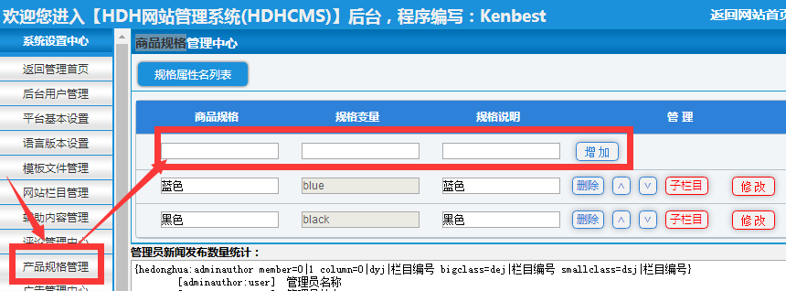
1、拥有产品规格功能

产品模块标签集

产品列表页调用标签：
{hedonghua:content bigclass=7|dej smallclass=0|dsj num=4 pageno donforgd donfortj donfortt donforts search sort=desc order=donforsj}
[content:donformc] 产品名称
[content:donforxbt] 产品型号
[content:donfortp] 产品主图
[content:donforgjc] 关键词
[content:donforzy] 摘要描述
[content:donforzz] 发布作者
[content:donforyh] 添加用户
[content:donforsj] 发布时间
[content:donforyn] 是否审核
[content:donforly] 来源
[content:donforshr] 审核人
[content:donforlr] 详细内容
[content:donforybj] 市场价
[content:donforyhj] 优惠价
[content:Donforsphh] 商品货号
[content:donforyswz] 演示网址
[content:donfordz] 详细地址
[content:donforwz] 位置坐标
[content:donforbjdw] 报价单位
[content:donforkcsl] 库存数量
[content:donforzz] 产品添加人
[content:donforgd] 固顶
[content:donfortj] 推荐
[content:donforxbt] 小标题
[content:donforplsl] 评论条数
[content:outtopmc] 一级栏目名称
[content:outtopurl] 一级栏目网址
[content:outdlbmc] 二级目名称
[content:outdlburl] 二级栏目URL
[content:outxlbmc] 三极栏目名称
[content:outxlburl] 三级栏目URL
[content:iframeurl] 用IFRAME框架打开演示网址
[content:outwzid] 编号
[content:outlink] 详细内容链接（这是文章的指向链接由系统自动生成）
[content:outcountjsq] 计数器（同一页面内计数器、由系统自动生成）
//下为视频内嵌标签，如果视频地址为空则整段不显示
{content:playvideo}
<a href="[playvideo:videourl]" class="xzlj">视频链接</a>
{/content:playvideo}
//下为图片内嵌标签，如果视频地址为空则整段不显示
{content:playimages}
<a href=" [playimages:imagesurl]" class="xzlj">图片链接</a>
{/content:playimages}
//下为下载的内嵌标签，如果下载地址为空则整段不显示
{content:downsoft}
<a href=\"[downsoft:softurl]\" class=\"xzlj\">下载文件</a>
{/content:downsoft}
{/hedonghua:content}
bigclass=7|dej 显示指定二级分类ID号或根据参数传递值来动态获取分类号
smallclass=7|dsj 显示三级栏目ID号或根据参数传递值来动态获取分类号
donforgd“{}”出现此标签表示增加固顶条件过虑donfortj“{}”出现此标签表示增加推荐条件过虑donfortt“{}”出现此标签表示增加头条条件过虑search“{}”中出现此标签表示带关键词的搜索分页显示功能【与搜索结合】pageno“{}”出现此标签表示有分页功能，无此标签表示无分页功能num 显示数量
sort=desc|asc 表示：by只取两个值，desc或asc，任取其一
order 的取值为以上“[content:”与“]”中间的值，如果是以编号进行排序则请录入“order=donforid”

产品内容显示页调用标签：
{hedonghua:display}
[display:donformc] 标题
[display:donfortp] 图片
[display:donforgjc] 关键词
[display:donforzy] 摘要描述
[display:donforzz] 发布作者
[display:donforyh] 添加用户
[display:donforsj] 发布时间
[display:donforyn] 是否审核
[display:donforly] 来源
[display:donforshr] 审核人
[display:donforlr] 详细内容
[display:donforyswz] 外链网址
[display:donforybj] 市场价
[display:donforyhj] 优惠价
[display:donfordjs] 查看次数
[display:donforplsl] 评论条数
[display:donforkcsl] 库存数量
[display:donforsphh] 商品货号
[display:donfordz] 详细地址
[display:donforwz] 位置坐标
[display:donforgd] 固顶
[display:donfortj] 推荐
[display:donforxbt] 小标题
[display:outtopmc] 一级栏目名称
[display:outtopurl] 一级栏目网址
[display:outdlbmc] 二级目名称
[display:outdlburl] 二级栏目URL
[display:outxlbmc] 三极栏目名称
[display:outxlburl] 三级栏目URL
[display:iframeurl] 在框架中打开演示URL网址
[display:outwzid] 编号
[display:outlink] 详细内容链接（这是文章的指向链接由系统自动生成）
[display:outsjyyr] 发布时间(年-月-日)
[display:outculsum] JS统计文章查看次数并显示次数
[display:outculxs] JS显示阅读次数不统计
[display:outcultj] JS统计阅读次数不查看
[display:prevlink] 前一篇链接
[display:prevtitle] 前一篇标题
[display:nextlink] 后一篇链接
[display:nexttitle] 后一篇标题
[display:outphoto] 完整图片标签，此替换带“<img src='图片地址' />”完整替换，请注意设置标签。图片文章没有上传图片则替换为空。
//下为视频内嵌标签，如果视频地址为空则整段不显示
{display:playvideo}
<a href="[displayvideo:videourl]" class="xzlj">视频链接</a>
{/display:playvideo}
//下为图片内嵌标签，如果图片地址为空则整段不显示
{display:images}
<a href="[displayimages:imagesurl]" class="xzlj">图片链接</a>
{/display:images}
//下为下载内嵌标签，如果下地址为空则整段不显示
{display:downsoft}
<a href="[displaydownsoft:imagesurl]" class="xzlj">图片链接</a>
{/display:downsoft}
{/hedonghua:display}

产品多规格等特定判断语句：
{hedonghua:fixedif [goodsnorms|要比较的字符=did|明确的产品编号]}
返回满足条件的
{hedonghua:fixedelse}
返回不满足条件的
{/hedonghua:fixedif}
带指定条件的解析，特定的IF条件解析{hedonghua:mainmenu[\D|\d]
“goodsnorms”是关键词，表示判断是否存在多规格，不能用作其它的字符比较
[goodsnorms=did|明确的产品编号] 表示产品是否存在多规格
“[]”是的=是比较符，可以是“=、>、<”三种操作符，其中“=”可以是数字，也可以是字符型比较，“>、<”只能比较数字型
“[]”中左边为“goodsnorms”表示判断当前产品是否存在多规格的配置判断

加入购物车表单：
<form action="{hedonghua:indexlink}" method="post" name="gwcform">
数量:<input type="text" name="DonforSl" value="1" /><input type="submit" value="加入购物车" />
<input type="hidden" name="Get" value="1">
<input type="hidden" name="DonforDo" value="gwcok">
<input type="hidden" name="Did" value="{hedonghua:did}" >
</form>

加入购物车AJAX参数：
{hedonghua:indexlink}?Get=1&DonforDo=gwcok&Did={hedonghua:did}&DAjAx="ok"&DonforSl=1
以上地址只需要对“DonforSl”值进行改变即可
以上地址可根据实际需要直接提交或通过AJAX调用提交到购物车
处理完后显示该用户购物车产品的总数

直接购买产品表单：
<form action="{hedonghua:indexlink}" method="post" name="buyform">
数量:<input type="text" name="DonforSl" value="1" /><input type="submit" value="直接购买" />
<input type="hidden" name="Get" value="1">
<input type="hidden" name="DonforDo" value="buyok">
<input type="hidden" name="Did" value="{hedonghua:did}" >
</form>

是否存在多规格属性
{hedonghua:fixedif [goodsnorms=did|明确的产品编号]}
返回满足条件的
{hedonghua:fixedelse}
返回不满足条件的
{/hedonghua:fixedif}

产品多规格报价代码及标签：
<style type="text/css">
/**注意样式“HdhDxYxd”里有个小图片**/
.HdhDxDxd{cursor:pointer;display:inline-block;width:auto;height:20px;overflow:hidden;color:#222;border:1px solid #aaa;padding:2px 5px;margin:2px auto auto 2px;background:#f1f1f1;}
.HdhDxYxd{cursor:pointer;display:inline-block;width:auto;height:20px;overflow:hidden;color:#222;border:1px solid #2E81D8;padding:2px 5px;margin:2px auto auto 2px;background:url(HdhXdOk.png) bottom right no-repeat #f1f1f1;}
.Hdhjjsl{display:inline-block;padding:5px;cursor:pointer;}
</style>
<form action="{hedonghua:indexlink}default.aspx" method="post" name="hdhgwform" onkeydown="if(event.keyCode==13){return false;}">
市场价：<del><span id="donforscj">[display:donforybj]</span>元</del><br>
销售价：<span id="donforyhj">[display:donforyhj]</span>元<br>
库存量：<span id="donforkcsl">[display:donforkcsl]</span><br>
商品货号：<span id="donforsphhxx">[display:donforsphh]</span><br />
{hedonghua:goodsnorms}
<b>[goodsnorms:name]：</b>
{goodsnorms:hdh}
<a id="[goodsnorms:value][goodsnorms:i]" class="HdhDxDxd" onclick="hdhdoit([goodsnorms:id],[goodsnorms:i],[goodsnorms:zs],'[goodsnorms:value]')">[goodsnorms:mc]</a>
{/goodsnorms:hdh}
<input type="hidden" name="hdhcms[goodsnorms:value]" id="hdhcms[goodsnorms:value]" />
<br />
{/hedonghua:goodsnorms}
<input type="hidden" name=HdhField id="HdhField" value="{goodsnorms:goodsfield}">
数量:
<span class="Hdhjjsl" onclick="hdhdojj(document.getElementById('donforsl').value,document.getElementById('donforkcsl').innerHTML,'-');">-</span>
<input type="text" name="DonforSl" id="donforsl" value="1" onchange="hdhdojj(document.getElementById('donforsl').value,document.getElementById('donforkcsl').innerHTML,'');" />
<span class="Hdhjjsl" onclick="hdhdojj(document.getElementById('donforsl').value,document.getElementById('donforkcsl').innerHTML,'+');">+</span>
<br />
<input type="button" id="donforjrgwc" onclick="hdhsubmit('jrgwc');" disabled="disabled" value="加入购物车" />
<input type="button" id="donforljgm" onclick="hdhsubmit('ljgm');" disabled="disabled" value="立即购买" /><br />
<input type="hidden" name="DonforSphh" id="donforsphh" value="[display:donforsphh]">
<input type="hidden" id="donfordo" name="DonforDo" value="" />
<input type="hidden" name="Did" value="{hedonghua:did}" >
<input type="hidden" name="Get" value="1">
</form>
<script language="javascript">
function hdhsubmit(hdhbuy){
if(hdhbuy=="ljgm"){
document.getElementById("donfordo").value="buyok";
}else{
document.getElementById("donfordo").value="gwcok";
}
document.hdhgwform.submit();
}
///控制增加减少购买数量
function hdhdojj(dql,kcl,jjh){
var hdhyn="yes";
if(isNaN(dql)){
dql=0;
document.getElementById("donforjrgwc").disabled=true;
document.getElementById("donforljgm").disabled=true;
}else{
if(isNaN(kcl)){
document.getElementById("donforjrgwc").disabled=true;
document.getElementById("donforljgm").disabled=true;
}else{
if (jjh == "-") { dql = parseInt(dql) - 1; }
else
{
if (jjh == "+")
{
dql = parseInt(dql) + 1;
}
else
{
}
}
if(parseInt(dql)<1){dql=1;}
if(parseInt(dql)>parseInt(kcl)){
dql=kcl;
}
var HdhFields=document.getElementById("HdhField").value;
for(var x=0;x<HdhFields.split(",").length;x++){
if(document.getElementById("hdhcms"+HdhFields.split(",")[x]).value.length==0){
hdhyn="no";
break;
}
}
if(hdhyn=="yes"){
document.getElementById("donforsl").value=dql;
document.getElementById("donforjrgwc").disabled=false;
document.getElementById("donforljgm").disabled=false;
}
}
}
}
function hdhdoit(id,ii,zs,bl){
var Sphh="",Ybj=0,Yhj=0,Kcsl=0;
var hdhyn="yes";
var HdhValue="";
var HdhHref="{hedonghua:indexlink}default.aspx?get=1&DonforDo=getjg&Did={hedonghua:did}";
for(var i=1;i<=zs;i++){
document.getElementById(bl+i).className = "HdhDxDxd";
}
document.getElementById(bl+ii).className = "HdhDxYxd";
document.getElementById("hdhcms"+bl).value=id;
var HdhFields=document.getElementById("HdhField").value;
for(var x=0;x<HdhFields.split(",").length;x++){
if(document.getElementById("hdhcms"+HdhFields.split(",")[x]).value.length==0){
hdhyn="no";
break;
}
if(HdhValue==""){
HdhValue=document.getElementById("hdhcms"+HdhFields.split(",")[x]).value;
}else{
HdhValue +=","+document.getElementById("hdhcms"+HdhFields.split(",")[x]).value;
}
}
if(hdhyn=="yes"){// 如果所有规格已经选定
HdhHref=HdhHref+"&HdhZdm="+HdhFields+"&HdhZdz="+HdhValue;
var xmlhttp;
var xmlzhi;
if (window.XMLHttpRequest){
xmlhttp=new XMLHttpRequest();
}else{
xmlhttp=new ActiveXObject('Microsoft.XMLHTTP');
}
xmlhttp.onreadystatechange=function(){
if (xmlhttp.readyState==4 && xmlhttp.status==200){
xmlzhi=xmlhttp.responseText;
if(xmlzhi != "n"){
Sphh=xmlzhi.split("|")[0];
Ybj=xmlzhi.split("|")[1];
Yhj=xmlzhi.split("|")[2];
Kcsl=xmlzhi.split("|")[3];
document.getElementById("donforsphh").value=Sphh;
document.getElementById("donforsphhxx").innerHTML=Sphh;
document.getElementById("donforkcsl").innerHTML=Kcsl;
document.getElementById("donforscj").innerHTML=Ybj;
document.getElementById("donforyhj").innerHTML=Yhj;
document.getElementById("donforjrgwc").disabled=false;
document.getElementById("donforljgm").disabled=false;
}else{
document.getElementById("donforjrgwc").disabled=true;
document.getElementById("donforljgm").disabled=true;
}
}
}
xmlhttp.open('GET',HdhHref,true);
xmlhttp.send();
}
}
</script>

产品详情页多说明调用标签（内容在产品列表后“多说明”管理）：
<div>
{hedonghua:prodetail}
<ul>
{prodetail:title}
<li onClick="prodInfoTab([prodetail:countjsq])" class="prodInfoTab[prodetail:countjsq]" >[prodetail:donforbt]</li>
{/prodetail:title}
</ul>
{prodetail:content}
<div class="list" id="list[prodetail:countjsq]">
[prodetail:outkjlb]
[prodetail:donforlr]
</div>
{/prodetail:content}
{/hedonghua:prodetail}
</div>
[prodetail:donforbt]详情标题
[prodetail:donforlr]详情内容
[prodetail:countjsq]对应顺序值，如果是翻页的必填
[prodetail:countall]记录总条数，用于JS对翻页的控制
[prodetail:outkjlb] 用户空间内容列表URL

产品分页标签及调用：（本标签主要对二级栏目及三级栏目分页进行链接。）
{hedonghua:pageno bigclass=4|dej smallclass=2|dsj num=4 pageno donforgd donfortj donfortt donforts search sort=desc order=donforsj}
<a href="[page:first]">首页</a>
<a href="[page:front]">前一页</a>
{pagenum:5}
{class:class1}{checked:class2}(此处必填，如果不设置请在class1与class2的值处留空)<a href="[page:url]" [class]>[page:num]</a>
{/pagenum}
<a href="[page:next]">后一页</a>
<a href="[page:last]">尾页</a>
{/hedonghua:pageno}
本标签分页与内容列表标签配合使用，其功能是用来对列表页的记录进行翻页处理
其中“donforgd donfortj donfortt donforts sort=desc order=donforsj num=10”的值须与列表标签保持一致方可正确分页
search“{}”中出现此标签表示带关键词的搜索分页显示功能【与搜索结合】

自定义表单调用标签：
{hedonghua:display}
[display:donformc] 标题
[display:donforgjc] 关键词
[display:donforzy] 摘要描述
[display:donforlr] 详细内容
[display:donfordjs] 查看次数
[display:outtopmc] 一级栏目名称
[display:outtopurl] 一级栏目网址
[display:outdlbmc] 二级目名称
[display:outdlburl] 二级栏目URL
[display:outxlbmc] 三极栏目名称
[display:outxlburl] 三级栏目URL
[display:outwzid] 编号
[display:outlink] 本文内容链接（这是文章的指向链接由系统自动生成）
{/hedonghua:display}

投票信息标签集

投票信息列表页调用标签：
{hedonghua:content column=0|栏目编号 bigclass=37|dej smallclass=0|dsj num=4 voteitems=已过期 random photonews videonews pageno donforgd donfortj donfortt donforts search sort=desc order=donforsj}
[content:donformc] 标题
[content:voteitems] 投票专用，过期时显示voteitems显示的文字，不过期时显示为空n [content:donfortp] 图片
[content:donforgjc] 关键词
[content:donforzy] 摘要描述
[content:donforzz] 发布作者
[content:donforyh] 添加用户
[content:donforsj] 发布时间
[content:donforyn] 是否审核
[content:donforly] 来源
[content:donforshr] 审核人
[content:donforlr] 详细内容
[content:donforwz] 外链网址
[content:donforgd] 固顶
[content:donfortj] 推荐
[content:donforxbt] 小标题
[content:donforplsl] 评论条数
[content:outtopmc] 一级栏目名称
[content:outtopurl] 一级栏目网址
[content:outdlbmc] 二级目名称
[content:outdlburl] 二级栏目URL
[content:outxlbmc] 三极栏目名称
[content:outxlburl] 三级栏目URL
[content:outwzid] 编号
[content:outlink] 详细内容链接（这是文章的指向链接由系统自动生成）
[content:outcountjsq] 计数器（同一页面内计数器、由系统自动生成）
//下为视频内嵌标签，如果视频地址为空则整段不显示
{content:playvideo}
<a href="[playvideo:videourl]" class="xzlj">视频链接</a>
{/content:playvideo}
//下为图片内嵌标签，如果视频地址为空则整段不显示
{content:playimages}
<a href=" [playimages:imagesurl]" class="xzlj">图片链接</a>
{/content:playimages}
//下为下载的内嵌标签，如果下载地址为空则整段不显示
{content:downsoft}
<a href=\"[downsoft:softurl]\" class=\"xzlj\">下载文件</a>
{/content:downsoft}
{/hedonghua:content}
bigclass=7|dej 显示指定二级分类ID号或根据参数传递值来动态获取分类号
smallclass=7|dsj 显示三级栏目ID号或根据参数传递值来动态获取分类号
donforgd“{}”出现此标签表示增加固顶条件过虑donfortj“{}”出现此标签表示增加推荐条件过虑donfortt“{}”出现此标签表示增加头条条件过虑pageno“{}”出现此标签表示有分页功能，无此标签表示无分页功能photonews“{}”中出现此标签表示仅显示带图片的新闻（上传了主图的）videonews“{}”中出现此标签表示仅显示带视频的新闻search“{}”中出现此标签表示带关键词的搜索分页显示功能【与搜索结合】voteitems“{}”中出现此标签表示带此列表为投票列表，会计算投票是否过期。num 显示数量
sort=desc|asc 表示：by只取两个值，desc或asc，任取其一
order 的取值为以上“[content:”与“]”中间的值，如果是以编号进行排序则请录入“order=donforid”
当bigclass与smallclass同时不在标签中表示列表的是所有站内文章数据

投票内容显示页调用标签
{hedonghua:display}
[display:donformc] 标题
[display:donfortp] 图片
[display:donforgjc] 关键词
[display:donforzy] 摘要描述
[display:donforzz] 发布作者
[display:donforyh] 添加用户
[display:donforsj] 发布时间
[display:donforyn] 是否审核
[display:donforly] 来源
[display:donforshr] 审核人
[display:donforlr] 详细内容
[display:donforwz] 外链网址
[display:donforgd] 固顶
[display:donfortj] 推荐
[display:donforxbt] 小标题
[display:donfordjs] 查看次数
[display:donforplsl] 评论条数
[display:outtopmc] 一级栏目名称
[display:outtopurl] 一级栏目网址
[display:outdlbmc] 二级目名称
[display:outdlburl] 二级栏目URL
[display:outxlbmc] 三极栏目名称
[display:outxlburl] 三级栏目URL
[display:outwzid] 编号
[display:outlink] 详细内容链接（这是文章的指向链接由系统自动生成）
[display:outsjyyr] 发布时间(年-月-日)
[display:outculsum] JS统计文章查看次数并显示次数
[display:outculxs] JS显示阅读次数不统计
[display:outcultj] JS统计阅读次数不查看
[display:prevlink] 前一篇链接
[display:prevtitle] 前一篇标题
[display:nextlink] 后一篇链接
[display:nexttitle] 后一篇标题
[display:outphoto] 完整图片标签，此替换带“<img src='图片地址' />”完整替换，请注意设置标签。图片文章没有上传图片则替换为空。
//下为视频内嵌标签，如果视频地址为空则整段不显示
{display:playvideo}
<a href="[displayvideo:videourl]" class="xzlj">视频链接</a>
{/display:playvideo}
//下为图片内嵌标签，如果图片地址为空则整段不显示
{display:images}
<a href="[displayimages:imagesurl]" class="xzlj">图片链接</a>
{/display:images}
//下为下载内嵌标签，如果下地址为空则整段不显示
{display:downsoft}
<a href="[displaydownsoft:imagesurl]" class="xzlj">图片链接</a>
{/display:downsoft}
{/hedonghua:display}

投票表单调用标签：（投票内容显示标签调用）
<form action="default.aspx" method="post" >
{hedonghua:votelist donforwz=did|num}
[voteitemid1]|[voteitemid0]<b>[voteitemname]</b><br> 投票项目名
{votelist:content}
<div>
[votelistid0]|[votelistid1]<input type="[voteliststate]" value="[votelistvalue]" name="[votelistname]" /> [votelistchoice] 根据后台配置显示checkbox或radio
</div>
{/votelist:content}
{/hedonghua:votelist}
<input type="submit" value="我要投票">
<input type="hidden" value="{hedonghua:dyj}" name="Dyj">
<input type="hidden" value="{hedonghua:dej}" name="Dej">
<input type="hidden" value="{hedonghua:dsj}" name="Dsj">
<input type="hidden" value="{hedonghua:did}" name="Did">
<input type="hidden" value="1" name="Get">
<input type="hidden" value="tpok" name="DonforDo">
</form>
[voteitemid0]投票项目编号 从0开始
[voteitemid1]投票项目编号 从1开始
[voteitemname]投票项目名
[votelistid0]投票选项编号 从0开始
[votelistid1]投票选项编号 从1开始
[voteliststate]投票选项属性
[votelistname]投票选项表单名称
[votelisttitle]投票选项名称

投票分页标签及调用：（本标签主要对二级栏目及三级栏目分页进行链接。）
{hedonghua:pageno bigclass=4|dej smallclass=2|dsj num=4 pageno donforgd donfortj donfortt donforts photonews videonews search sort=desc order=donforsj}
<a href="[page:first]">首页</a>
<a href="[page:front]">前一页</a>
{pagenum:5}
{class:class1}{checked:class2}(此处必填，如果不设置请在class1与class2的值处留空)<a href="[page:url]" [class]>[page:num]</a>
{/pagenum}
<a href="[page:next]">后一页</a>
<a href="[page:last]">尾页</a>
{/hedonghua:pageno}
本标签分页与内容列表标签配合使用，其功能是用来对列表页的记录进行翻页处理
photonews“{}”中出现此标签表示仅显示带图片的新闻（上传了主图的）videonews“{}”中出现此标签表示仅显示带视频的新闻search“{}”中出现此标签表示带关键词的搜索分页显示功能【与搜索结合】其中“photonews videonews donforgd donfortj donfortt donforts sort=desc order=donforsj num=10”的值须与列表标签保持一致方可正确分页

投票内容页多说明调用标签（内容在列表后“多说明”管理）：
<div>
{hedonghua:prodetail}
<ul>
{prodetail:title}
<li onClick="prodInfoTab([prodetail:countjsq])" class="prodInfoTab[prodetail:countjsq]" >[prodetail:donforbt]</li>
{/prodetail:title}
</ul>
{prodetail:content}
<div class="list" id="list[prodetail:countjsq]">
[prodetail:donforlr]
</div>
{/prodetail:content}
{/hedonghua:prodetail}
</div>
[prodetail:donforbt]详情标题
[prodetail:donforlr]详情内容
[prodetail:countjsq]对应顺序值，如果是翻页的必填
[prodetail:countall]记录总条数，用于JS对翻页的控制

捐款标签集

捐款列表页调用标签：
{hedonghua:content column=1|dyj bigclass=34|dej smallclass=0|dsj num=4 pageno donforgd donfortj donfortt donforts search sort=asc|desc order=字段1|字段2}
[content:donfortp] 照片
[content:donformc] 受捐项目或人：
[content:donforly] 来源
[content:donforbjdw] 受捐所处区域
[content:donforsj] 添加时间
[content:donforzy] 描述摘要
[content:donforjssj] 捐款截止日期
[content:donfor1000] 受捐原因或目的
[content:donforhjxx] 相关部门鉴定
[content:donforyhj] 参考资助标准
[content:donforcsrq] 出生日期
[content:donforzro] 数据来源
[content:donforone] 补充资料1
[content:donfortwo] 补充资料2
[content:donforthr] 补充资料3
[content:donforfor] 补充资料4
[content:donforfiv] 补充资料5
[content:donforsix] 补充资料6
[content:donforsev] 补充资料7
[content:donforeig] 补充资料8
[content:donfornin] 补充资料9
[content:donforlr] 备注
[content:donforgd] 固顶
[content:donfortj] 推荐
[content:donforplsl] 评论条数
[content:donforurl] 自定义外链网址
[content:donforseobt] 优化标题
[content:donfordjs] 查看次数
[content:donforpl] 自定义排序
[content:outsjyyr] 发布时间(年-月-日)
[content:outsjyear] 发布时间-年
[content:outsjmonth] 发布时间-月
[content:outsjday] 发布时间-日
[content:outtopmc] 一级栏目名称
[content:outtopurl] 一级栏目网址
[content:outdlbmc] 二级目名称
[content:outdlburl] 二级栏目URL
[content:outxlbmc] 三极栏目名称
[content:outxlburl] 三级栏目URL
[content:outkjlb] 用户空间内容列表
[content:iframeurl] 用IFRAME框架打开演示网址
[content:outwzid] 编号
[content:outlink] 详细内容链接（这是文章的指向链接由系统自动生成）
[content:outcountjsq] 计数器（同一页面内计数器、由系统自动生成，从0开始）
[content:1outcountjsq] 计数器（同一页面内计数器、由系统自动生成，从1开始s）
[content:truefalse] 返回“0”与“1”轮流值，初始为“0”
[content:outculxs] JS显示内容阅读次数不统计
//下为视频内嵌标签，如果视频地址为空则整段不显示
{content:playvideo}
<a href=\"[playvideo:videourl]\" class=\"xzlj\">视频链接</a>
{/content:playvideo}
//下为图片内嵌标签，如果视频地址为空则整段不显示
{content:playimages}
<a href=\"[playimages:imagesurl]\" class=\"xzlj\">图片链接</a>
{/content:playimages}
//下为下载的内嵌标签，如果下载地址为空则整段不显示
{content:downsoft}
<a href=\"[downsoft:softurl]\" class=\"xzlj\">下载文件</a>
{/content:downsoft}
{/hedonghua:content}
column=1|dyj 显示指定一级频道ID号或根据参数传递值来动态获取分类号
bigclass=34|dej 显示指定二级分类ID号或根据参数传递值来动态获取分类号
smallclass=0|dsj 显示三级栏目ID号或根据参数传递值来动态获取分类号
space=0|用户名 空间用户名,Space为0时，根据参数来，Space为用户名时，用户名的值为用户名
donforgd“{}”出现此标签表示增加固顶条件过虑
donfortj“{}”出现此标签表示增加推荐条件过虑
donfortt“{}”出现此标签表示增加头条条件过虑
pageno“{}”出现此标签表示有分页功能，无此标签表示无分页功能
search“{}”中出现此标签表示带关键词的搜索分页显示功能【与搜索结合】num 显示数量
sort=desc|asc 表示：by只取两个值，desc或asc，任取其一
order 的取值为以上“[content:”与“]”中间的值，如果是以编号进行排序则请录入“order=donforid”
当bigclass与smallclass同时不在标签中表示列表的是所有站内文章数据

捐款内容显示页调用标签：
{hedonghua:display}
[display:donfortp] 照片
[display:donforly] 来源
[display:donformc] 受捐项目或人：
[display:donforbjdw] 受捐所处区域
[display:donforzy] 描述摘要
[display:donforsj] 添加时间
[display:donforjssj] 捐款截止日期
[display:donfor1000] 受捐原因或目的
[display:donforhjxx] 相关部门鉴定
[display:donforyhj] 参考资助标准
[display:donforcsrq] 出生日期
[display:donforzro] 数据来源
[display:donforone] 补充资料1
[display:donfortwo] 补充资料2
[display:donforthr] 补充资料3
[display:donforfor] 补充资料4
[display:donforfiv] 补充资料5
[display:donforsix] 补充资料6
[display:donforsev] 补充资料7
[display:donforeig] 补充资料8
[display:donfornin] 补充资料9
[display:donforlr] 备注
[display:outzkcount] 捐款总数
[display:outzksum] 捐款总金额
[display:donforurl] 自定义外链网址
[display:donforseobt] 优化标题
[display:donforpl] 自定义排序
[display:donforgd] 固顶
[display:donfortj] 推荐
[display:outtopmc] 一级栏目名称
[display:outtopurl] 一级栏目网址
[display:outdlbmc] 二级目名称
[display:outdlburl] 二级栏目URL
[display:outxlbmc] 三极栏目名称
[display:outxlburl] 三级栏目URL
[display:outkjlb] 用户空间内容列表
[display:iframeurl] 在框架中打开演示URL网址
[display:outwzid] 编号
[display:outlink] 详细内容链接（这是文章的指向链接由系统自动生成）
[display:outsjyyr] 发布时间(年-月-日)
[display:outculsum] JS统计文章查看次数并显示次数
[display:outculxs] JS显示阅读次数不统计
[display:outcultj] JS统计阅读次数不查看
[display:prevlink] 前一篇链接
[display:prevtitle] 前一篇标题
[display:nextlink] 后一篇链接
[display:nexttitle] 后一篇标题
[display:outphoto] 完整图片标签，此替换带“<img src='图片地址' />”完整替换，请注意设置标签。图片文章没有上传图片则替换为空。
//下为视频内嵌标签，如果视频地址为空则整段不显示
{display:playvideo}
<a href="[displayvideo:videourl]" class="xzlj">视频链接</a>
{/display:playvideo}
//下为图片内嵌标签，如果图片地址为空则整段不显示
{display:images}
<a href="[displayimages:imagesurl]" class="xzlj">图片链接</a>
{/display:images}
//下为下载内嵌标签，如果下地址为空则整段不显示
{display:downsoft}
<a href="[displaydownsoft:imagesurl]" class="xzlj">图片链接</a>
{/display:downsoft}
{/hedonghua:display}

提交申请捐款表单：
<form action="{hedonghua:indexlink}" method="post" name="buyform"><input type="text" value="[display:donforyhj]" name="DonforDj" style="width:50px;" />元:
数量:<input type="text" name="DonforSl" value="1" /><input type="submit" value="确认资助" />
<input type="hidden" name="Get" value="1">
<input type="hidden" name="DonforDo" value="zkok">
<input type="hidden" name="PcSj" value="s">
<input type="hidden" name="Did" value="{hedonghua:did}" >
</form>

捐款分页标签及调用：（本标签主要对二级栏目及三级栏目分页进行链接。）
{hedonghua:pageno bigclass=4|dej smallclass=2|dsj num=4 pageno donforgd donfortj donfortt donforts search sort=desc order=donforsj}
<a href="[page:first]">首页</a>
<a href="[page:front]">前一页</a>
{pagenum:5}
{class:class1}{checked:class2}(此处必填，如果不设置请在class1与class2的值处留空)<a href="[page:url]" [class]>[page:num]</a>
{/pagenum}
<a href="[page:next]">后一页</a>
<a href="[page:last]">尾页</a>
{/hedonghua:pageno}
本标签分页与内容列表标签配合使用，其功能是用来对列表页的记录进行翻页处理
其中“donforgd donfortj donfortt donforts sort=desc order=donforsj num=10”的值须与列表标签保持一致方可正确分页
search“{}”中出现此标签表示带关键词的搜索分页显示功能【与搜索结合】

捐物标签标签集

捐物列表页调用标签：
{hedonghua:content bigclass=20|dej smallclass=0|dsj num=4 pageno donforgd donfortj search sort=desc order=donforsj}
[content:donformc] 物品名称
[content:donfortp] 物品照片
[content:donforbjdw] 物品数量
[content:donfordp] 联系人
[content:donforsphh] 联系方式
[content:donfordz] 联系地址
[content:donforzy] 摘要描述
[content:donforsj] 发布时间
[content:donforlr] 物品描述
[content:donforly] 数据来源
[content:donforgd] 固顶
[content:donfortj] 推荐
[content:donforplsl] 评论条数
[content:outtopmc] 一级栏目名称
[content:outtopurl] 一级栏目网址
[content:outdlbmc] 二级目名称
[content:outdlburl] 二级栏目URL
[content:outxlbmc] 三极栏目名称
[content:outxlburl] 三级栏目URL
[content:iframeurl] 用IFRAME框架打开演示网址
[content:outwzid] 编号
[content:outlink] 详细内容链接（这是文章的指向链接由系统自动生成）
[content:outcountjsq] 计数器（同一页面内计数器、由系统自动生成）
//下为视频内嵌标签，如果视频地址为空则整段不显示
{content:playvideo}
<a href="[playvideo:videourl]" class="xzlj">视频链接</a>
{/content:playvideo}
//下为图片内嵌标签，如果视频地址为空则整段不显示
{content:playimages}
<a href=" [playimages:imagesurl]" class="xzlj">图片链接</a>
{/content:playimages}
//下为下载的内嵌标签，如果下载地址为空则整段不显示
{content:downsoft}
<a href=\"[downsoft:softurl]\" class=\"xzlj\">下载文件</a>
{/content:downsoft}
{/hedonghua:content}
bigclass=7|dej 显示指定二级分类ID号或根据参数传递值来动态获取分类号
smallclass=7|dsj 显示三级栏目ID号或根据参数传递值来动态获取分类号
donforgd“{}”出现此标签表示增加固顶条件过虑donfortj“{}”出现此标签表示增加推荐条件过虑donfornin“{}”出现此标签表示增加头条条件过虑search“{}”中出现此标签表示带关键词的搜索分页显示功能【与搜索结合】pageno“{}”出现此标签表示有分页功能，无此标签表示无分页功能num 显示数量
sort=desc|asc 表示：by只取两个值，desc或asc，任取其一
order 的取值为以上“[content:”与“]”中间的值，如果是以编号进行排序则请录入“order=donforid”

捐物内容显示页调用标签：
{hedonghua:display}
[display:donformc] 物品名称
[display:donfortp] 物品照片
[display:donforbjdw] 物品数量
[display:donfordp] 联系人
[display:donforsphh] 联系方式
[display:donfordz] 联系地址
[display:donforzy] 摘要描述
[display:donforsj] 发布时间
[display:donforlr] 物品描述
[display:donforly] 数据来源
[display:donforly] 数据来源
[display:donforgd] 固顶
[display:donfortj] 推荐
[display:outtopmc] 一级栏目名称
[display:outtopurl] 一级栏目网址
[display:outdlbmc] 二级目名称
[display:outdlburl] 二级栏目URL
[display:outxlbmc] 三极栏目名称
[display:outxlburl] 三级栏目URL
[display:iframeurl] 在框架中打开演示URL网址
[display:outwzid] 编号
[display:outlink] 详细内容链接（这是文章的指向链接由系统自动生成）
[display:outsjyyr] 发布时间(年-月-日)
[display:outculsum] JS统计文章查看次数并显示次数
[display:outculxs] JS显示阅读次数不统计
[display:outcultj] JS统计阅读次数不查看
[display:prevlink] 前一篇链接
[display:prevtitle] 前一篇标题
[display:nextlink] 后一篇链接
[display:nexttitle] 后一篇标题
[display:outphoto] 完整图片标签，此替换带“<img src='图片地址' />”完整替换，请注意设置标签。图片文章没有上传图片则替换为空。
//下为视频内嵌标签，如果视频地址为空则整段不显示
{display:playvideo}
<a href="[displayvideo:videourl]" class="xzlj">视频链接</a>
{/display:playvideo}
//下为图片内嵌标签，如果图片地址为空则整段不显示
{display:images}
<a href="[displayimages:imagesurl]" class="xzlj">图片链接</a>
{/display:images}
//下为下载内嵌标签，如果下地址为空则整段不显示
{display:downsoft}
<a href="[displaydownsoft:imagesurl]" class="xzlj">图片链接</a>
{/display:downsoft}

{/hedonghua:display}

捐物分页标签及调用：（本标签主要对二级栏目及三级栏目分页进行链接。）
{hedonghua:pageno bigclass=4|dej smallclass=2|dsj num=4 pageno donforgd donfortj donfortt donforts search sort=desc order=donforsj}
<a href="[page:first]">首页</a>
<a href="[page:front]">前一页</a>
{pagenum:5}
{class:class1}{checked:class2}(此处必填，如果不设置请在class1与class2的值处留空)<a href="[page:url]" [class]>[page:num]</a>
{/pagenum}
<a href="[page:next]">后一页</a>
<a href="[page:last]">尾页</a>
{/hedonghua:pageno}
本标签分页与内容列表标签配合使用，其功能是用来对列表页的记录进行翻页处理
其中“donforgd donfortj donfortt donforts sort=desc order=donforsj num=10”的值须与列表标签保持一致方可正确分页
search“{}”中出现此标签表示带关键词的搜索分页显示功能【与搜索结合】

内置标签不参与解析内容签集（可与{hedonghua:display}嵌套使用）

标题显示标签：
{contenttitle:(内容ID号)}

内容显示标签：
{contentdemo:(内容ID号)}

Tags系列标签

根据Tags代码来列表标签
直接放置固定关键词多个进行跳转
{hedonghua:taglist tags=[关键词1|关键词2]}
<A title="[taglist:title]" href="[taglist:link]">[taglist:zero]|[taglist:one]、[taglist:title]</A>
{/hedonghua:taglist}
[taglist:title]：tag名称
[taglist:link]：tag的链接
[taglist:zero]：从0开始，TAG的索引号
[taglist:one]：从1开始，TAG的索引号

从Tags内容表中取Tag并进行跳转系列标签
{hedonghua:taglist code=Tags代号 num=数字 sort=desc|asc order=DonforSxsj|DonforDjzs|DonforSszs }
<A title='[taglist:title]' href='[taglist:link]'>[taglist:zero]|[taglist:one]、[taglist:title]</A>
{/hedonghua:taglist}
[关键词1|关键词2]：tag集，多个TAG用“,”或“|”分隔，TAG要放在“[]”中
[taglist:title]：tag名称
[taglist:link]：tag的链接
[taglist:zero]：从0开始，TAG的索引号
[taglist:one]：从1开始，TAG的索引号
[taglist:sxsj]：Tags添加时间
[taglist:djzs]：Tags点击次数
[taglist:sszs]：Tags搜索次数
order的排序字段包括如下，默认为DonforSszs
DonforSxsj：上线时间
DonforDjzs：点击次数
DonforSszs：搜索次数
Sort的排序方法包括Desc 与 Asc ，默认为Desc
Tags代号：是指Tags分类表中“分类CODE”的的值

专题系列标签【功能规划中】

专题主栏目菜单
{hedonghua:specialmenu menu=栏目ID class=classaa checked=classed }
<a href="[specialmenu:menuhref]" [specialmenu:class]>
[specialmenu:countzero]、[specialmenu:countone]、[specialmenu:menuname]
</a>
{/hedonghua:specialmenu}
可以与其它标签组合使用
[specialmenu:menuname]：专题栏目名称
[specialmenu:banner]：专题BANNER图
[specialmenu:bannerone]：专题栏目图1
[specialmenu:bannertwo]：专题栏目图2
[specialmenu:menuhref]：专题栏目地址
“class”非当前选项时显示调用样式名
“checked”当前选项时显示调用样式名
“[specialmenu:class]”用于样式名的替换
“[specialmenu:countzero]”从0开始累加数值
“[specialmenu:countone]”从1开始累加数值
“menu=栏目ID”中“栏目ID”为0或无menu时显示所有一级栏目，>0是显示指定一级栏目下的二级栏目。

专题子栏目菜单
{hedonghua:specialsubmenu menu=专题栏目ID class=classaa checked=classed }
<a href="[specialsubmenu:menuhref]" [specialsubmenu:class]>
[specialsubmenu:countzero]、[specialsubmenu:countone]、[specialsubmenu:menuname]
</a>
{/hedonghua:specialsubmenu}
可以与其它标签组合使用
[specialsubmenu:menuname]：专题栏目名称
[specialsubmenu:banner]：专题BANNER图
[specialsubmenu:bannerone]：专题栏目图1
[specialsubmenu:bannertwo]：专题栏目图2
[specialsubmenu:menuhref]：专题栏目地址
“class”非当前选项时显示调用样式名
“checked”当前选项时显示调用样式名
“[specialsubmenu:class]”用于样式名的替换
“[specialsubmenu:countzero]”从0开始累加数值
“[specialsubmenu:countone]”从1开始累加数值
“menu=专题栏目ID”中“专题栏目ID”为0或无menu时显示所有一级栏目，>0是显示指定一级栏目下的二级栏目。

专题数据列表
{hedonghua:specialcontent menu=栏目ID page num=10 random pageno photonews videonews donforgd donfortj donfortt donforts search sort=desc order=donforsj }
<a href="[specialcontent:outlink]" [specialcontent:class]>
[specialcontent:countzero]、[specialcontent:countone]、[specialcontent:donforztbt]
</a>
{/hedonghua:specialcontent}
可以与其它标签组合使用
[specialcontent: outlink]：专题详情地址
“class”非当前选项时显示调用样式名
“checked”当前选项时显示调用样式名
“[specialcontent:class]”用于样式名的替换
“[specialcontent:countzero]”从0开始累加数值
“[specialcontent:countone]”从1开始累加数值
“menu=栏目ID”中“栏目ID”为0或无menu时显示所有一级栏目，>0是显示指定一级栏目下的二级栏目。
[specialcontent: outflmc]：上级栏目名称
[specialcontent:recordcount]：专题记录总数
[specialcontent: outzturl]：专题详情URL
[specialcontent: donforztbt]：专题标题
[specialcontent: donforszm]：标题首字母
[specialcontent: donfordjs]：专题点击数
[specialcontent: donforsj]：添加时间
[specialcontent: donfortpdz]：图片地址
[specialcontent: donfortpbt]：图片标题
[specialcontent: donforztsp]：专题视频
[specialcontent: donforspbt]：视频标题
[specialcontent: donforztgy]：专题概要
[specialcontent: donforztxq]：专题详情

专题详情展示
{hedonghua:specialdisplay dzt=专题ID|dzt }
自动编号 [specialdisplay:donforId]
专题标题 [specialdisplay:donforztbt]
标题首字母 [specialdisplay:donforszm]
专题点击数 [specialdisplay:donfordjs]
添加时间 [specialdisplay:donforsj]
添加用户 [specialdisplay:donfortjr]
图片地址 [specialdisplay:donfortpdz]
图片标题 [specialdisplay:donfortpbt]
专题视频 [specialdisplay:donforztsp]
视频标题 [specialdisplay:donforspbt]
专题概要 [specialdisplay:donfoztgy]
专题详情 [specialdisplay:donforztxq]
作者 [specialdisplay:donforzz]
标题颜色 [specialdisplay:donforys]
上级栏目URL [specialdisplay:outztlmwz]
上级栏目名称 [specialdisplay:outztlmmc]
前一篇链接[specialdisplay:prevlink]
前一篇标题[specialdisplay:prevtitle]
后一篇链接[specialdisplay:nextlink]
后一篇标题[specialdisplay:nexttitle]
//下为视频内嵌标签，如果视频地址为空则整段不显示
{specialdisplay:playvideo}
<a href="[specialdisplayvideo:videourl]" class="xzlj">视频链接</a>
{/specialdisplay:playvideo}
//下为图片内嵌标签，如果图片地址为空则整段不显示
{specialdisplay:images}
<a href="[specialdisplayimages:imagesurl]" class="xzlj">图片链接</a>
{/specialdisplay:images}
{/hedonghua:specialdisplay}

专题详情属性调用
{hedonghua:specialattribute num=0 dzt=专题ID|dzt sxz=属性值 sort=desc order= DonforZjsj }
自动编号 [specialattribute:donforid]
所属栏目 [specialattribute:donforsslm]
所属专题 [specialattribute:donforssxq]
所属附加属性 [specialattribute:donforsssx]
所属版块分类 [specialattribute:donforssbk]
文章ID [specialattribute:donforWzid]
导入标题 [specialattribute:donfordrbt]
导入图片 [specialattribute:donfordrtp]
导入视频 [specialattribute:donfordrsp]
导入摘要 [specialattribute:donfordrzy]
是否审核 [specialattribute:donfordfsh]
添加方式 [specialattribute:donfortjfs]
增加时间 [specialattribute:donforzjsj]
从0开始的ID编号 [specialattribute:countzero]
从1开始的ID编号[specialattribute:countone]
{/hedonghua: specialattribute}

共用分页标签(通过已经URL、每页记录数、记录条数来分页，嵌入在其它标签中使用)
{hedonghua:publicpage tourl=Url地址不包含分页参数 num=每页的条数 records=记录总条数}
<a href="[page:first]">首页</a>
<a href="[page:front]">前一页</a>
{pagenum:5}
{class:class1}{checked:class2}
<a href="[page:url]" [class]>[page:num]</a>
{/pagenum}
<a href="[page:next]">后一页</a>
<a href="[page:last]">尾页</a>
<a>记录总数：[page:recordcount]</a>
<a>分页总数：[page:pagecount]</a>
<a>当前页：[page:pagenow]</a>
{/hedonghua:publicpage}

会员功能标签规划

特殊标签：
会员登录地址标签：
会员注册地址标签：
会员首页地址标签：
会员注销地址标签：

会员本人的标签：
用户ID DonforYh
登录用户名 DonforUser
密码 DonforMm
头像 DonforTp
电子邮件 DonforDzyj
姓名 DonforXm
性别 DonforXb
手机 DonforSj
电话 DonforDh
公司名 DonforGsm
区域 DonforQy
联系地址 DonforLxdz
邮政编码 DonforYzbm
身份证 DonforSfz
实名认证 DonforSmrz
出生日期 DonforCsrq
LOGO DonforLogo
会员级别 DonforHyzb
帐号积分 DonforZhjf
帐号金额 DonforZhje
注册时间 DonforJcsj
注册IP DonforJcip
登录时间 DonforDlsj
登录次数 DonforDlcs
登录IP DonforDlip
是否审核 DonforYn
微信号 DonforWxh
所属用户 DonforWxUser
签到时间 DonforQdsj
第三方登录ID DonforDsfId
会员类别 DonforHyLb
地址坐标 DonforLocXY
民族 DonforMz
籍贯地址 DonforJgdz
最近推送时间 DonforTssj

AJAX处理：
会员注销

菜单模块
※ 我的文稿
※ 捐物管理
※ 我的购物车
※ 订单管理
※ 收货地址
※ 账户余额
※ 我的纸条
※ 个人资料
※ 修改密码

按钮标签
会员首页
登录地址

